ÍNDICE DE CONTENIDO

CAPITULO I 4

1.1 INTRODUCCION 4

1.2 ANTECEDENTES 6

1.2.1 Antecedentes temáticos 6

1.2.1 Antecedentes institucionales 7

1.3 PLANTEAMIENTO DEL PROBLEMA 7

1.3.1 Análisis causa-efecto 9

1.3.2 Formulación del problema 11

1.3.3 Sistematización del problema 11

1.4 OBJETIVOS Y ACCIONES 11

1.4.1 Objetivo general. 11

1.4.2 Objetivos específicos 11

1.4.3 Acciones de la Investigación. 12

1.5 JUSTIFICACION 13

1.5.1 Justificación social. 13

1.5.2 Justificación económica. 13

1.5.3 Justificación técnica 13

1.6 ALCANCE. 13

1.6.1 Alcance temático 14

1.6.2 Alcance geográfico. 14

1.6.3 Alcance institucional. 14

1.6.4 Alcance temporal. 14

1.7 MATRIZ DE CONSISTENCIA. 14

CAPITULO II 17

2.1 CONTENIDO DEL MARCO TEORICO 18

2.2 Plan. 19

2.3 Marketing 19

2.4 Marketing digital. 20

2.5 Plan de marketing. 20

2.6 Marketing estratégico. 20

2.7 Plan Estratégico de marketing digital. 21

2.8 Importancia del marketing digital. 21

2.9 Marketing Mix 22

2.9.1 Estrategias del producto 23

2.9.2 Estrategias de precio 24

2.9.3 Estrategias de promoción 24

2.9.4 Estrategias de plaza (distribución) 25

2.10 Posicionamiento 25

2.11 Marketing Tradicional vs. Marketing Digital 26

2.11.1 Marketing tradicional. 26

2.11.2 Marketing digital 26

2.11.3 Sistemas de pago 27

2.11.4 SEO 27

2.11.5 SEM 28

2.11.6 Microsegmentación 28

2.11.7 Buscador 28

2.11.8 La red social 29

2.11.9 Facebook 29

2.11.10 Twitter 30

2.12 Blogs 30

2.13 Aplicación (APP) 30

2.14 Play Store 31

CAPITULO III 33

3.1 DISEÑO METODOLÓGICO. 33

3.1.1 TIPO DE INVESTICAGION. 34

3.1.2 Método de investigación. 35

3.1.3 Unidad de estudio. 36

3.1.4 Población. 37

3.1.5 Operacionalizacion de objetivos. 37

3.1.6 Tecnica e instrumentos. 40

3.1.7 Validacion de documentos. 41

3.2 REALIZAR UN DIAGNOSTICO DE LA SITUACION ACTUAL DE LA EMPRESA. 41

3.2.1 Analisis de la sitacion actual de la empresa. 42

3.2.2 Realizar una evaluacion interna y externa de la empresa “MARINA DEL REY”. 47

3.3 Factores claves del éxito. 50

3.3.1 Promoción dirigida. 51

3.3.2 Desarrollo del personal. 51

3.3.3 Trabajo en equipo 51

3.3.4 Disponibilidad de recursos. 51

3.4 UN ESTUDIO DE MERCADO PARA IDENTIFICAR EL SEGMENTO OBJETIVO. 52

3.5 ANALISIS DE BALNEARIOS EN BOLIVIA. 52

3.5.1 Análisis de los balnearios en Santa Cruz. 52

3.5.2 Análisis local de los balnearios en Cochabamba. 60

3.6 Elementos Muéstrales 63

3.6.1 Identificación de muestra 63

3.6.2 Tamaño de la muestra. 63

3.6.3 Diseño de la muestra: 64

3.7 Presentación de resultados 64

3.8 Conclusiones de la investigación de mercados. 84

PROPUESTA. 85

4.1 Objetivos. 85

4.1.1 Objetivo general. 85

4.1.2 Objetivos específicos. 85

4.2 Política 1 87

4.2.1 Objetivo 1 87

4.2.2 Estrategias de la política 1 87

# CAPITULO I

## INTRODUCCION

Hoy en día el mundo actual se caracteriza por los cambios acelerados en todas las esferas de la vida. En el ámbito económico la competencia es cada vez más agresiva lo cual impone un verdadero reto para las empresas de hoy: mantener su producto en el mercado de forma sostenida. El enriquecimiento que ha experimentado la personalidad del turista y el cambio profundo de las aptitudes y comportamientos del consumidor, obligan a la realización de un esfuerzo en ampliar y diversificar la oferta turística en todas las direcciones.

El sector del alojamiento y recreación no escapa a las grandes transformaciones de la época. Los rasgos fundamentales que se vienen observando en la hotelería, apuntan al crecimiento en el número de marcas en el mercado, la creación de hoteles para segmentos o nuevos nichos del mercado, las guerras de precios entre cadenas gigantes, los cambios en las formas de comercialización y las alianzas de marketing para las ventas de diversos hoteles mediante Internet, el incremento de las exigencias de los clientes por la calidad de los servicios, la amplitud de los servicios prestados en los hoteles, la inestabilidad en la fuerza de trabajo y la necesidad de implementar nuevas tecnologías continuadamente, tanto en lo referente a los servicios como a la gestión.

Es por ello que el desarrollo de las empresas turísticas del futuro se ha de caracterizar por la gestión integrada de todos sus recursos; la implementación, aplicación y defensa de un conjunto de estrategias de comercialización que permita el enfrentamiento adecuado a las características de los mercados actuales, dar respuesta a las necesidades y deseos de un turista cada vez más exigente, preparado y activo; por tanto será incuestionable atacar todo tipo de desarrollos, actuaciones, controles e innovaciones, de manera que se logre la adaptación al mundo competitivo de hoy y se alcance efectivamente el éxito.

Por último, será necesario dejar atrás los modos de gestión tradicionales, romper viejas barreras y lanzarse al cambio definitivo, dar el salto cualitativo que se espera para las próximas décadas, lo cual nos lleva hacia nuevas formas de turismo y disfrute.

En este contexto el turismo en Cochabamba se abre al mundo para brindar al turista un destino que permita enriquecer su vida mediante el contacto con nuestro clima, geografía, realidad social, cultural y nuestro pueblo.

Para ello se ha desarrollado una oferta hotelera que ocupa hoy un lugar prominente en el país, de ahí la importancia de estudiar cómo gestionar de manera eficiente, este tipo de negocio, de modo que contribuya positivamente al desarrollo de la industria turística en el destino. Es fundamental que la gestión de este negocio esté soportada por una efectiva comercialización, con vistas a satisfacer las necesidades y expectativas de los consumidores.

Cochabamba integra un grupo de atracciones, de ciudad, de historia, de cultura, de naturaleza, de sol y su cercanía a los principales departamentos del país la convierte en paso obligado para el visitante. Cuenta con un grupo de instalaciones hoteleras y balnearios de diferentes estándares de calidad, dirigidas a variados segmentos de mercado, entre ellas destaca el Hotel "Regina, Azul azul, Coboce, Tio San, Liriuni,los molles .

“**MARINA DEL REY**” Es un hotel-balneario mediano, que cuenta con más de 32 años de experiencia en este sector y ofrece un producto dirigido fundamentalmente al turismo recreativo. Sin embargo este hotel balneario como muchos otros, actualmente presenta algunos problemas comerciales y esto debido fundamentalmente a que sus gestores envueltos en la problemática diaria y la obtención de resultados a corto plazo, no establecen estrategias de marketing para el incremento de las utilidades en el largo plazo, la orientación que exige es la del negocio hacia el mercado y no hacia la operación. Además, carecen de elementos metodológicos certeros para accionar de manera efectiva sobre la gestión del marketing; y las actividades que en este sentido se llevan a cabo se limitan muchas veces a establecer objetivos que responden a orientaciones superiores, sin correspondencia con la realidad concreta. De ahí la necesidad de gestionar manera efectiva, el proceso de comercialización de este hotel balneario, sobre la base de la aplicación de instrumentos de planificación, adecuados a las características de la empresa y del entorno en el que se inserta. Precisamente la importancia y actualidad del tema de esta investigación, radica en que la población se centra tanto en trabajar que cada vez hay menos tiempo para pasar momentos de relajación en familia ,se hace imprescindible en un escenario cada vez más competitivo contar con el Plan de Marketing.

El plan de marketing es el instrumento que utilizan los gestores de las empresas ante todo para planificar sus acciones de marketing, éste resume la planificación, organización, control y presupuesto de productos y servicios en un período de tiempo determinado y define objetivos, estrategias y acciones a seguir para cada elemento del marketing mix, deseando alcanzar un fin concreto, para el enfrentamiento al mundo competitivo actual, dando respuesta a las necesidades y deseos de los clientes, lo que garantiza el logro del éxito comercial. Lo expuesto anteriormente constituye la situación problemática, lo que permite definir como problema de la investigación: Carencia de un plan estratégico de marketing para el relanzamiento de este hotel balneario que establezca las estrategias, objetivos y acciones necesarias para la gestión comercial del hotel. El objeto de estudio de la investigación: es la elaboración del plan de marketing para el Hotel-balneario “**MARINA DEL REY**” como instrumento de gestión comercial, que establezca las estrategias, objetivos y acciones necesarias para la gestión comercial del hotel. Respondiendo a esta problemática se define como objetivo general de esta investigación: Elaborar una propuesta de plan de marketing para el Hotel “**MARINA DEL REY**”, sobre la base de un procedimiento científicamente fundamentado.

## ANTECEDENTES

A continuación se presentaran los antecedentes que colaboran con la investigación.

### 1.2.1 Antecedentes temáticos

El marketing estratégico es una metodología de análisis y conocimiento del mercado, con el objetivo de detectar oportunidades que ayuden a la empresa a satisfacer las necesidades de los consumidores de una forma más óptima y eficiente, que el resto de competidores.

No podemos crear bienes y servicios para posteriormente intentar venderlos. Esta visión hace tiempo que dejó de funcionar. Ahora debemos analizar que necesitan los clientes para después crear productos o servicios enfocados a satisfacer las necesidades detectadas.

El objetivo del marketing estratégico es satisfacer necesidades no cubiertas que supongan oportunidades económicas rentables para la empresa. El profesional del marketing cuando trabaje la parte estratégica del marketing, deberá descubrir nuevos mercados a los que dirigirse, analizar el atractivo de dichos mercados, evaluar el ciclo de vida de los productos con los que va a trabajar, estudiar a sus competidores y además tendrá que encontrar una [ventaja competitiva](http://robertoespinosa.es/2017/10/22/ventaja-competitiva-que-es-tipos-ejemplos/) duradera en el tiempo y por supuesto difícil de imitar por la competencia.

### Antecedentes institucionales

El hotel fue inaugurado hace 32 años en noviembre de 1986 los esposos VIDAL CANEDO nace ante la necesidad de tener un campo recreativo a pocos minutos de la ciudad

Fue el primer balneario que hubo en COCHABAMBA, muy conocida por la mayoría de la población cochabambina, no uso medios publicitarios ya que la gente quedaba tan contenta con el servicio que lo recomendaba.

El nombre del balneario fue dado por los esposos ya que en EEUU donde ellos renovaron sus votos de matrimonio y el lugar se llamaba Marina del rey.

Hotel-Balneario “**MARINA DEL REY**” tiene instalaciones de primer nivel busca brindar todas las comodidades para satisfacer las necesidades de los clientes más exigentes y ofrecerles así un momentos inolvidable.   
**MARINA DEL REY** cuenta con todos los sistemas de seguridad y servicios requeridos.

El Hotel-Balneario “**MARINA DEL REY**” posee instalaciones adecuadas en su estructura para ofrecerle servicios de alta calidad, donde los visitantes son atendidos por personal altamente especializado para hacer que su estadía sea inolvidable.

## PLANTEAMIENTO DEL PROBLEMA

Para lograr plantear de forma objetiva la situación problemática de la investigación se dividirá este apartado en: identificación del problema, la relación causa efecto y su formulación

**Identificación de la situación problemática**.

Para poder identificar objetivamente las causas efectos de la situación problemática se aplicaron se aplicaron las siguientes técnicas de recopilación de información:

Entrevista y observación indirecta.

**Tabla 1.1:** Identificación del problema.

|  |
| --- |
| **Pasos para identificar el problema principal**  ACCIONES  PASOS |

|  |  |
| --- | --- |
| Efectos visibles del problema | Desconocimiento de la existencia de la empresa por parte de la población.  Bajo nivel del uso de las redes sociales para promocionar sus servicios. |
| Contexto del problema | En base a la información obtenida por el gerente general de la empresa **“MARINA DEL REY** “los niveles de usuarios han bajado preocupadamente en los últimos cinco años, sin embargo se hizo una reingeniería de la infraestructura para así poder recuperar el posicionamiento que este hotel balneario alguna vez tuvo. |
| Situación real | La competencia si está actualizándose en marketing estratégico y redes sociales para así mantener más satisfechos a sus usuarios y con ello obtener la fidelidad y ser recomendados por los mismos usuarios. |
| Relación del problema con lineamientos de la institución | La solución que tiene la empresa está relacionada con el área de marketing operativo. |
| Población afectada | La empresa “**MARINA DEL REY**” |
| Gravedad del problema | Si bien el hotel balneario  **MARINA DEL REY** fue uno de los mejores en épocas pasadas, hoy en día pocos conocen de su existencia, y los que conoces saben de la mala calidad de servicio que se brindó en estos últimos cinco años ya que la empresa fue alquilada. |
| Intentos de situación del problema | Hacer una remodelación en su infraestructura una completa reingeniería para equipar el hotel balneario con la mejor tecnología adquirida, nuevos ambientes acorde a las falencias que se encontraron (ver anexo 1).  Como plan de marketing estratégico ninguna hasta el momento. |
| Situación problemática | El hotel balneario requiere un plan de publicidad y marketing para mostrar a la población en general las nuevas infraestructuras. |

**FUENTE:** Elaboración propia e base a una investigación preliminar.

### Análisis causa-efecto

A continuación se muestra la relación del problema con las causas y efectos.

**Figura 1.1:** Diagrama causa-efecto.

Perdida del reposicionamiento y prestigio del hotel-balneario

Efecto final

Disminución de ingresos por poca participación de clientes

Efectos

Clientes insatisfechos

Débil posicionamiento en mercado

Bajo nivel competitividad del balneario hotel **MARINA DEL REY**

Problema central

Falta de un área de marketing para la empresa

Falta de publicidad y promociones

Carencia de políticas administrativas por parte de los anteriores arrendatarios

Causas

**FUENTE**: Elaboración propia en base al problema central.

### Formulación del problema

El bajo nivel de competitividad, provoca que la empresa hotel-balneario **MARINA DEL REY** cuente con estrategias inadecuadas para su gestión comercial, provocando una pérdida de oportunidades comerciales en el mercado Cochabambino.

### Sistematización del problema

* ¿Cuál es la situación actual de la empresa hotel balneario Marina Del Rey?
* ¿Cuáles son las características del mercado objetivo?
* ¿Cuáles son las mejores estrategias para la empresa Marina del Rey?
* ¿Cuál es el plan a implementar en el presente trabajo de investigación para mejorar las oportunidades comerciales?

## OBJETIVOS Y ACCIONES.

Considerando que los objetivos son la guía fundamental que establecen hacia donde llegar con la investigación para la solución del problema planteado, en los siguientes apartados se planteara el objetivo general y los objetivos específicos.

### Objetivo general.

Proponer un plan de marketing operativo para reposicionamiento del balneario Hotel **“MARINA DEL REY”** del departamento de Cochabamba.

### Objetivos específicos.

A continuación se presentan los pasos previos para llegar a la situación del objetivo general.

* Realizar un diagnóstico situacional de la empresa **MARINA DEL REY** para identificar las principales variables que afectan el desenvolvimiento de la misma.
* Elaborar una investigación de mercado que permita conocer los aspectos relacionados con los consumidores, la empresa y la competencia.
* Analizar y seleccionar las estrategias adecuadas en base al diagnóstico situacional y la investigación de mercado de la empresa Marina del Rey.
* Elaborar un plan de marketing operativo para la empresa **MARINA DEL REY** se le permita desarrollar las estrategias.

### Acciones de la Investigación.

**Tabla 1.2:** Acciones De Investigación

|  |  |
| --- | --- |
| **Objetivos específicos** | **Acciones** |
| Realizar un diagnóstico situacional de la | Analizar la situación actual de las ventas. |
| empresa Marina del Rey para identificar las | Análisis de la estructura de la empresa. |
| principales variables que afectan el desenvolvimiento de la misma | Analizar las actuales estrategias o modos de ofrecer sus servicios. |
|  | Realizar in análisis de los factores externos. |
| Realizar un análisis de los factores internos. |
|  |  |
| Realizar un estudio de mercado para identificar el segmento objetivo | Recolectar información por medio de encuestas. |
|  |  |
| Analizar y seleccionar las herramientas adecuadas para proponer estrategias de marketing en base a la información recolectada | Describir el segmento objetivo.  Seleccionar la herramienta más adecuada para llegar al publico |
| Diseñar estrategias de marketing en base a los resultados obtenidos y su respectivo presupuesto. | Definir los medios que mejor se adapten a los objetivos  Desarrollar las estrategias del plan de marketing.  Realizar un cronograma de actividades.  Elaborar un presupuesto. |

**FUENTE**: Elaboración propia en base al problema central.

## JUSTIFICACION

Para que la investigación se encuentre debidamente respaldada se identificaron las siguientes justificaciones como ser:

### Justificación social.

El presente trabajo es importante porque conducirá a la satisfacción y capacitación demás incremento de clientes para la empresa “**MARINA DEL REY**”, está dirigido a generar conocimiento e información de sus nuevas instalaciones y servicios y tiene un aporte importante para la sociedad ya que la misma genera fuentes laborales, además que esta empresa cuenta con todas las licencias requeridas para su funcionamiento.

### Justificación económica.

Con la presente propuesta se pretende obtener una presencia en el mercado y lograr un reposicionamiento en el mercado local, asignando recursos para que los productos y servicios que ofrece la empresa sean conocidos mediante el marketing de publicidad y además contribuir con el desarrollo del país porque al ser una empresa formalmente establecida aporta con los impuestos tributarios.

### Justificación técnica

El presente trabajo de investigación es importante porque se aplicaran herramientas de marketing para ser aplicadas como ser análisis, investigación de mercados, estadística descriptiva, metodología de la investigación y marketing publicitario.

## ALCANCE.

Para mayor comprensión del trabajo de grado en cuanto al alcance se tomaran en cuenta los siguientes puntos para observar y delimitar trascendencia que tendrá la investigación

### Alcance temático.

El trabajo de grado se centra en aplicar estrategias operativas de marketing digital y estrategias de marketing en la empresa “Marina del Rey”.

#### Área de investigación.

La determinación del área de competencia es marketing que se encuentra inmersa en la carrera de ingeniería comercial.

#### Tema específico.

El tema en particular que sostiene la investigación es marketing específicamente marketing publicitario en redes sociales.

### Alcance geográfico.

El trabajo de investigación se efectuara en el departamento de Cochabamba, provincia cercado donde se encuentra la empresa “Marina del Rey” está ubicado en el Kilómetro 6,5 de la Av. Blanco Galindo, ingresando 50 metros hacia el norte.

### Alcance institucional.

El trabajo de grado se desarrollara de manera exclusiva en la empresa Marina del Rey.

### Alcance temporal.

El alcance temporal utilizara datos de las gestiones pasadas y posterior implementación el año 2018.

## MATRIZ DE CONSISTENCIA.

A continuación se mostrara la matriz de consistencia el mismo que nos ayudara a comprender de mejor manera el presente tema de investigación.

**Figura 1.2:** Acciones De Investigación.

|  |
| --- |
| PROVOCA  PARA  Comunicar, difundir y promocionar los productos y servicios a un número mayor de personas  *Desconocimiento de las nuevas instalaciones del hotel balneario **MARINA DEL REY**  *pérdida de oportunidades comerciales  Diseñar estrategias de publicidad y marketing para el reposicionamiento del hotel-balneario **MARINA DEL REY**  La empresa Marina del Rey no cuenta con publicidad para promocionar sus productos y servicios  ESTRATEGIAS DE MARKETING PUBLICITARIO EN LAS REDES SOCIALES PARA LA EMPRESA “MARINA DEL REY” EN EL MUNICIPIO CERCADO DEL DEPARTAMENTO DE COCHABMBA  PROBLEMA  OBJETIVOS |

**FUENTE**: Elaboración propia en base al problema

II

**MARCO TEORICO**

# CAPITULO II

**MARCO TEORICO**

Estratégico

Tipos de marketing

Operativo

Marketing digital

Ventajas de marketing en redes sociales

Posicionamiento

Marketing

Marca

Plan de marketing en redes

Marketing en redes sociales

Herramientas de marketing en redes

Pasos del estudio de mercado

Estudio de mercado

Estrategias de marketing

Inferencial

Estadística

Descriptiva

Tipos de investigación

Metodología de investigación

Metodología de investigación

Técnicas de investigación

Fuentes de información

Matriz EFE

Matriz EFI

Estrategias

**FUENTE**: elaboración propia en base al marco teórico



## CONTENIDO DEL MARCO TEORICO.

En el siguiente apartado se desarrollara los objetivos específicos con sus respectivas acciones y el sustento teórico que estas tienen.

**Tabla 2.1:** Contenido del Marco Teórico

Marco teórico

Acciones

Objetivos específicos

|  |  |  |
| --- | --- | --- |
| Realizar un diagnóstico de la situación actual de la empresa. | Revisar la documentación respectiva de la empresa.  Realizar una evaluación interna y externa del hotel balneario “**MARINA DEL REY**” | Metodología de investigación  Administración estratégica. |
| Realizar un estudio de mercado para identificar el segmento objetivo. | Recolectar información por medio de encuestas.  Describir el segmento objetivo. | Investigación de mercados.  Estadística. |
| Analizar y seleccionar las herramientas adecuadas. | Describir el tráfico a utilizar para llegar al público objetivo.  Definir los medios que mejor se adapten a los objetivos. | Marketing.  Marketing. |
| Elaborar estrategias de marketing en base a los resultados obtenidos. | Desarrollar estrategias del plan de marketing  Elaborar un plan de acción y su presupuesto | Marketing.  Administración estratégica |

**Fuente:** Elaboración propia en base a objetivos específicos

## Plan.

(Kotler, 2010, pág. 12), en su libro de Administración, menciona: “la planificación implica definir los objetivos de la organización, establecer estrategias para lograr dichos objetivos y desarrollar planes para integrar y coordinar actividades de trabajo”.

(A.M., 2010): El plan estratégico es un documento cuya elaboración obliga a plantear objetivos, y en él se especifican las políticas y líneas de actuación concretas acerca de lo que la empresa pretende hacer en el futuro. Además se marcan estrategias en función a la posición actual para llegar al fin deseado, los responsables son los directivos, gerentes, empresarios, en el cual tienen un tiempo preciso que deben cumplir cada una de las acciones propuestas durante un periodo de tiempo, generalmente de 3 a 5 años.

El plan es un documento en el cual se plasma todo lo que pretende hacer la empresa en el futuro, tomando en cuenta las características de la misma y los fines que procura conseguir.

## Marketing

(PHILIP KOTLER Y KEVIN KELLER, 2012) en su libro “dirección de marketing” menciona: El marketing trata de identificar y satisfacer las necesidades humanas y sociales. Una de las mejores y más cortas definiciones de marketing es “satisfacer las necesidades de manera rentable”

La American Marketing Association ofrece la siguiente definición formal: Marketing es la actividad o grupo de entidades y procedimientos para crear, comunicar, entregar e intercambiar ofertas que tienen valor para los consumidores, clientes, socios y la sociedad en general

En una definición más social que cumple nuestro propósito: “El marketing es un proceso social por el cual tanto grupos como individuos obtienen lo que necesitan y desean mediante la creación, oferta y libre intercambio de productos y servicios de valor con otros grupos e individuos”.

## Marketing digital.

según Juan Pablo Cangas Muxica y Marcela Guzmán Pinto en su libro“Marketing Digital: Tendencias En Su Apoyo Al E-Commerce Y Sugerencias De Implementación‖, pag 12”  **El** Marketing digital se define como la aplicación de tecnologías digitales para contribuir a las actividades de Marketing dirigidas a lograr la adquisición de rentabilidad y retención de clientes, a través del reconocimiento de la importancia estratégica de las tecnologías digitales y del desarrollo de un enfoque planificado, para mejorar el conocimiento del cliente, la entrega de comunicación integrada específica y los servicios en línea que coincidan con sus particulares necesidades

## Plan de marketing.

Según Philip Kotler, el **plan de marketing** es un "Documento escrito que resume lo que el especialista de marketing ha aprendido sobre el mercado, que indica cómo la empresa pretende alcanzar sus objetivos de marketing y que facilita, dirige y coordina los esfuerzos de marketing”.  (Kotler, Philip; Keller, Kevin Lane (2006). Dirección de Marketing. Pearson Educación. [ISBN](https://es.wikipedia.org/wiki/ISBN) [970-26-0763-9](https://es.wikipedia.org/wiki/Especial:FuentesDeLibros/970-26-0763-9)).

Lambin, Jean-Jacques (1995). En su libro “Marketing Estratégico”. Mc-Graw Hill.Menciona**:** El plan de marketing opera en dos niveles: el plan de marketing estratégico y el plan de marketing táctico. Mientras que el primero "se apoya de entrada en el análisis de las necesidades de los individuos y de las organizaciones​" determinando las líneas generales, como el mercado meta al que se buscará satisfacer y la propuesta de valor; el segundo "es una gestión voluntarista de conquista de los mercados existentes.

## Marketing estratégico.

En el libro deJean-Jacques Lambin; Carlo Gallucci; Carlos Sicurello, 2009 “Dirección de marketing Gestión estratégica y operativa del mercado” Segunda edición, pág. 8 nos dice que El marketing estratégico es, para empezar, el análisis de las necesidades de los individuos y las organizaciones.

Desde el punto de vista del marketing, el comprador no busca un producto como tal, sino una solución a un problema que el producto o el servicio le puede ofrecer. La solución puede obtenerla a través de soluciones tecnológicas, que cambian continuamente. La función del marketing estratégico es seguir la evolución del mercado.

## Plan Estratégico de marketing digital.

Según Philip Kotler y Gary Armstrong “marketing versión para Latinoamérica” décimo primera edición 2007 menciona: Planeación estratégica proceso de crear y mantener una coherencia estratégica entre las metas y las capacidades de la organización, y sus oportunidades de marketing cambiantes. Implica definir una misión clara para la empresa, establecer objetivos de apoyo, diseñar una cartera comercial sólida y coordinar estrategias funcionales

Un plan de [Marketing Digital](http://www.iebschool.com/programas/master-marketing-digital-captacion-conversion-analitica-web/?utm_source=BLOG&utm_medium=post&utm_content=ctoa&utm_campaign=MEXU) consiste en un documento donde se recogen todos los objetivos y la planificación de estrategias y acciones de Marketing a desarrollar con el objetivo de que todo lo que se plantee en el documento tenga una justificación y se puedan conseguir los objetivos marcados. Para ello, previamente se debe definir qué se quiere conseguir, a quién se quiere dirigir la comunicación y cómo se van a desempeñar las acciones.

FUENTE: ( <https://www.iebschool.com/blog/plan-de-marketing-digital>).

## Importancia del marketing digital.

* **Medición**: cuando se realiza una estrategia de marketing digital puede ser medida mucho más fácilmente que las estrategias de marketing tradicional.
* **Personalización**: el marketing digital democratiza la personalización, es decir permite personalizar el tratamiento con el cliente a muy bajo costo. Es importante anotar que los consumidores modernos esperan un trato completamente personalizado por parte de las empresas.
* **Visibilidad de la marca**: si una empresa no está en Internet “no existe” ya que se ha probado que la mayoría de las personas buscan en Internet antes de comprar un producto o servicio en el mundo físico o digital.
* **Captación y fidelización de clientes**: el marketing digital permite atraer y captar clientes potenciales y fidelizar los clientes actuales.
* **Aumento de las ventas**: el marketing digital permite aumentar de manera significativa las ventas de la empresa ya que los clientes potenciales de la mayoría de las organizaciones están en el mundo digital.
* **Crea comunidad**: el marketing digital y en especial el marketing en redes sociales permite crear una comunidad que interactuar con la marca, creando un enlace emocional entre esta y sus clientes.
* **Canal con gran alcance**: el marketing digital utiliza Internet y las redes sociales como canal, lo que permite lograr un gran impacto en el alcance y posicionamiento de las marcas.
* **Experimentación**: el marketing digital permite probar tácticas y ajustar las estrategias en tiempo real para optimizar los resultados.
* **Bajo costo**: las estrategias de marketing digital son de costo más bajo que la mayoría de las estrategias del marketing tradicional, lo que las vuelve accesibles a pequeñas y medianas empresa

FUENTE:(<https://www.juancmejia.com/marketing-digital/que-es-el-marketing-digital-su-importancia-y-principales-estrategias>).

## Marketing Mix

(Charles, Joseph, & Carl, 2011) **“**El término mezcla del marketing se refiere a una combinación única de estrategias de producto, plaza (distribución), promoción y fijación de precios (conocida a menudo como las cuatro P) diseñada para producir intercambios mutuamente satisfactorios con un mercado meta”. Pág. 47

(Garcia, 2010) “En esta parte, se incluye el diseño de la mezcla de marketing que es la combinación de los siguientes elementos:

* El producto
* Precio.
* plaza.
* promoción.

Cada uno de estos elementos tiene como objeto satisfacer al mercado meta y cumplir con los objetivos de marketing de la organización”.

“Fundamentos de Marketing, Sexta Edición, de Philip Kotler y Gary Armstrong “menciona que: El Marketing Mix es una herramienta que los mercadólogos utilizan para alcanzar metas a través de la combinación de elementos o mezcla (mix). Los elementos controlables por la empresa forman el marketing total o marketing mix: producto (product), precio (price), promoción (promotion) y distribución (placement) que componen lo que también se conoce con el nombre de las cuatro P del marketing. Estas variables pueden ser combinadas de distintas formas, según el caso concreto, y por eso se emplea el término mix, “mezcla” en inglés.

### Estrategias del producto

**Las Estrategias de producto reúnen las diferentes acciones que se realizan a la hora de diseñar y producir un bien o servicio teniendo en cuenta principalmente las necesidades y**[preferencias del consumidor](http://economipedia.com/definiciones/preferencias-del-consumidor.html)**. El desarrollo de la estrategia de producto en una empresa tiene una gran importancia, ya que en entornos altamente competitivos, este tipo de**[estrategia de marketing](http://economipedia.com/definiciones/estrategias-de-marketing.html)**debe gozar de una constante actualización.**

Según “Fundamentos de Marketing sexta edición, de Philip Kotler y Gary Amstrong pag.237” dice: El producto Es un bien tangible o Intangible (físico o servicio) que vendemos. Este tiene algunas variables como son: Calidad, Marca, Envase, Servicio, Garantía, Diseño, Características, Etc.

El producto según los hábitos de compra puede ser:

1. Rutinarios y de compra impulsiva.
2. Emergencia.
3. Comparación.
4. Especialidad.
5. Bienes no Buscados.
6. Bienes de consumos duraderos y no duraderos.
7. Bienes de capital.

### Estrategias de precio

“Fundamentos de Marketing sexta edición, de Philip Kotler y Gary Amstrong pag 309” indica que: **Precio:** Todas las empresas que persiguen beneficios económicos consideran el precio como uno de los más importantes ya que es que genera rentabilidad.

Es la cantidad o importe monetario que el cliente debe de pagar por un determinado producto o servicio, este es el que genera ingreso a la empresa ya que los demás lo único que hacen es generar egresos. Dentro de sus variables están: Descuentos, periodo de pagos, condiciones de crédito, precio de lista, Etc.

Para asignar un precio se deben de tomar en cuenta diferentes factores:

1) Marco legal  
2) Mercado y competencia  
3) Métodos de fijación,  
4) Estrategias de precio, entre otros.

### Estrategias de promoción

“Fundamentos de Marketing sexta edición, de Philip Kotler y Gary Amstrong pag 476” indica: **Promoción** consiste en incentivos a corto plazo para fomentar la compra o venta de un producto o servicio. Es la base de la mezcla del Marketing, y abarca varias actividades que sirven para recordarle al mercado que existe un producto, su principal propósito es el de influir en la mente del consumidor de manera positiva. Existen diferentes formas de promocionar un servicio y/o producto: Ventas personal, Publicidad, Relaciones Públicas, entre otras.

Unos de los principales propósitos de la promoción es permitirles a potenciales compradores enterarse de la existencia de un bien o servicio con el fin de que los consuman.

### Estrategias de plaza (distribución)

“Fundamentos de Marketing sexta edición, de Philip Kotler y Gary Amstrong pag 384”dice: **Plaza de Distribución** Se refiere a aquellas actividades en que la empresa pone el producto a disposición del mercado, este es el elemento mix que se utiliza para que un producto llegue al cliente y se entiende como plaza un área geográfica para vender un producto o servicio.

Las variables de la Plaza de Distribución pueden ser las siguientes: Canales, Logística, inventario, Ubicación, Transporte, Cobertura, Etc.

Tareas que intervienen en la planeación, implementación y control del flujo físico de materiales, productos finales e información relacionada desde los puntos de origen hasta los puntos de consumo, con la finalidad de satisfacer las necesidades de los clientes, a cambio de utilidades.

## Posicionamiento

Según Kotler y Armstrong (2007) “fundamentos de marketing pag 53” , El posicionamiento en el mercado, significa hacer que un producto ocupe un lugar claro, distintivo y deseable en la mente de los consumidores meta, en relación con los productos competidores. Por consiguiente, los gerentes de marketing buscan posiciones que distingan a sus productos de las marcas competidoras y que les den la mayor ventaja estratégica en sus mercados metas.

## Marketing Tradicional vs. Marketing Digital

### Marketing tradicional.

El marketing tradicional está enfocado a las ventas del momento, dejando en segundo plano la relación con el cliente, entrando su acción en el producto o servicio que ha generado en la empresa productora, buscan vender lo antes posible para rentabilizar el negocio y agilizar las existencias

* Busca el aumento constante de ventas
* Busca contactos esporádicos con los clientes para vender
* Busca la ganancia inmediata de la empresa vendedora
* Enfocada en un target amplio
* Está basado en la publicidad masiva**.**

Fuentes: https://www.puromarketing.com/44/15566/diferencias-marketing-tradicional-marketing-relacional.html

### Marketing digital

Juan Pablo Cangas Muxica y Marcela Guzmán Pinto en su libro

“Marketing Digital: Tendencias En Su Apoyo Al E-Commerce Y Sugerencias De Implementación pag 12” dice: El Marketing digital se define como la aplicación de tecnologías digitales para contribuir a las actividades de Marketing dirigidas a lograr la adquisición de rentabilidad y retención de clientes, a través del reconocimiento de la importancia estratégica de las tecnologías digitales y del desarrollo de un enfoque planificado, para mejorar el conocimiento del cliente, la entrega de comunicación integrada específica y los servicios en línea que coincidan con sus particulares necesidades.

En 2010, [Philip Kotler](https://es.wikipedia.org/wiki/Philip_Kotler) publicó Marketing 3.0, describiendo cómo el marketing ha evolucionado desde el marketing orientado al producto (1.0) al marketing centrado en el cliente (2.0) y de allí al marketing centrado en el ser humano y sus valores (3.0).

Han sido apenas unos años desde eso y Kotler señala ya un nuevo enfoque… digital.

### Sistemas de pago

El sistema de pagos nace de la necesidad de transferir dinero para la realización de pagos. La transferencia de fondos puede realizarse de manera directa entre personas, empresas (públicas o privadas) y gobierno, o con la intervención de entidades financieras.

Consta de instrumentos, procedimientos y reglas para la transferencia de fondos entre los participantes del sistema. En un sentido amplio, el sistema de pagos es la infraestructura a través de la cual se moviliza el dinero en una economía

Fuente:.( <https://www.bcb.gob.bo/?q=sistema-de-pagos>)

### SEO

Según la consultora española de marketing (R&A agencia de Marketing, 2015) el SEO es: un conjunto de medidas para mejorar el posicionamiento de una página web, en el ranking o posición de los diferentes motores de búsqueda, con el objetivo de conseguir situarse por encima de los competidores al realizar una determinada consulta.

El significado del término SEO es Search Engine Optimization en inglés y se traduce como optimización en los motores de búsqueda

**SEO** Son las siglas de (**Search Engine Optimization**). Esta técnica en español también se denomina posicionamiento natural y hace referencia a un conjunto de medidas para mejorar el posicionamiento de una página Web (dirección), en el ranking o posición de los diferentes motores de búsqueda, con el objetivo de conseguir situarse por encima de los competidores al realizar una determinada consulta.

En la actualidad el **SEO** es una parte esencial en la elaboración o modificación y mantenimiento de campañas en internet y páginas Web, ya sea para mejorar su difusión o para darse a conocer, ya que un **SEO** correctamente realizado, facilitará a los diferentes buscadores, la obtención de los datos de nuestra página.

**Fuente: (**<http://www.ra-marketing.com/que-es-seo.aspx>**)**

### SEM

(de Gabriel I Eroles, 2010), El posicionamiento patrocinado en buscadores (Search engine marketing) es un servicio comercializado por los principales motores de búsqueda, por el cual es posible adquirir – normalmente, en un sistema automatizado de subastas- la publicación de anuncios que aparecen junto a los resultados de búsqueda de ciertas palabras. pág. 64

El SEM es una estrategia que permite a las empresas colocar sus anuncios en los motores de búsqueda y que estos anuncios sean visualizados por personas que buscan los productos o servicios ofrecidos.

### Microsegmentación

La microsegmentación es fundamental para reducir los costos de una campaña digital e incrementar su éxito, como dice (de Gabriel I Eroles, 2010) “Internet nos permite extender ampliamente los límites geográficos de nuestro negocio. Para tener éxito es importante combinar esta posible expansión con una quirúrgica delimitación de los productos y, también con la misma precisión, fijar a quién vamos a vendérselos.” p. 28

### Buscador

Página de resultados o SERP (search engine results page)

Una página de resultados es donde se muestran los resultados de una búsqueda realizada en un motor de búsqueda, como lo define, (Inboundcycle Agecia de Marketing, 2015) en su web “Esta definición se refiere a los resultados que aparecen en las páginas de Google, Bing, Yahoo o Yandex y que suelen mostrar unos 10 de media.”

Un buscador es una página de internet que permite realizar búsquedas en internet. A través del uso de términos de búsqueda introducidos en una casilla de texto el motor de

### La red social

(Sheehan, 2012), Una de las novedades más emocionantes y recientes del marketing on-line es el surgimiento de las comunidades sociales virtuales. Veremos como las conexiones sociales están remodelando la manera en que la gente interactúa con su mundo, así como la manera en que toman decisiones sobre qué productos comprar. Pág. 99

(KOTLER, 2012) En su libro de Marketing señala: “Comunidades sociales en línea (blogs, sitios web en redes sociales e incluso mundos virtuales) donde las personas socializan e intercambian opiniones e información”.

La red social es un medio en donde las personas que se encuentran registradas interactúan unos con otras cosas de su interés.

### Facebook

(Rojas Risco, 2013) Creada en 2004, por Mark Zuckerberg, esta red social fue una de las primeras en accionar y hacerse popular. No es propósito de este manual indicarle como registrarse, como buscar amigos o insertar imágenes, videos o publicidad; sólo nos preocupa el tema del marketing y cómo aprovechar este medio social. En verdad, le ofrece múltiples servicios. Pág. 408.

Facebook se ha convertido en la red social más utilizada de los tiempos, famosa por las aplicaciones y la utilidad que brinda a los usuarios para publicar, enterarse de noticias de interés y mucho más.

### Twitter

(Rojas Risco, 2013) Esta es otra red social de gran popularidad que ofrece muchas opciones para comunicarse con amigos o clientes. Lo importante es lograr las direcciones de correo electrónico y atraerlas a la red para interactuar con ellos y compartir noticias, aficiones, deportes, hobbies, y, por su puesto, preferencias por marcas, productos y servicios. Allí está la clave del negocio. Pág. 410.

Medios de comunicación creativos que permiten a las personas tener acceso a la web y puedan interactuar además de comunicarse con otras personas.

El marketing en redes sociales se apoya en estas herramientas para promocionar marcas, productos, servicios o ideas, en un modelo que busca que los consumidores se conviertan en prescriptores y propaguen el mensaje a más consumidores

## Blogs

Es decir, que la palabra **blog** viene de la abreviación de we***blog***, lo que en español se traduce como “registro web”. Por eso el sentido básico del blog es el de una bitácora o diario digital donde se va “registrando” contenido de forma cronológica.

## Aplicación (APP)

Una aplicación (también llamado app) es simplemente un programa informático creado para llevar a cabo o facilitar una tarea en un dispositivo. Cabe destacar que aunque todas las aplicaciones son programadas, no todos los programas son aplicaciones, existe multitud de software en el mercado, pero solo se denomina así ah aquel que ha sido creado con un fin determinado, para realizar tareas concretas, no se considera una aplicación por ejemplo un sistema operativo.

Fuente://https:sistemas.com/aplicación.php

## Play Store

**Play Store**, como también se conoce, es la tienda de aplicaciones creada por Google donde puedes encontrar juegos, películas, música, libros y más. Está disponible para cualquier dispositivo móvil que cuente con sistema operativo Android. También, puedes ingresar desde cualquier computador escribiendo en la barra de direcciones de tu navegador  [www.play.google.com](https://play.google.com/store).

Fuente:https://www.gcfaprendelibre.org/tecnologia/curso/como_usar_android/aplicaciones_en_android/1.do

III

**MARCO PRÁCTICO**

# CAPITULO III



## DISEÑO METODOLÓGICO.

A continuación se presenta la tabla de diseño metodológico de la investigación cuyos componentes son: objetivo específico, acciones, instrumentos para alcanzar el objetivo general.

**TABLA 4 :Diseño metodolgico**

Instrumento

Marco teórico

Acciones

Objetivos específicos

|  |  |  |  |
| --- | --- | --- | --- |
| Realizar un diagnóstico de la situación actual. | Revisar la documentación respectiva de la empresa. | Metodología de investigación. | Guía de revisión documental. |
| Guía de entrevista. |
| Realizar una documentación interna y externa de la empresa **”MARINA DEL REY”** | Administración estratégica. | Matriz EFE. |
| Matriz EFI. |
| Realizar un estudio de mercado para identificar el segmento objetivo. | Recolectar información por medio de encuestas. | Investigación de mercados. | Cuestionario. |
| Describir el segmento objetivo. | Estadística. | Tablas gráficos estadísticos. |
| Analizar y seleccionar las herramientas adecuadas. | Describir el tráfico a utilizar para llegar al público objetivo. | Marketing | Estrategias virtuales. |
| Definir los medios que mejor se adapten al objetivo. | Marketing. | Estrategias virtuales. |

Objetivos específicos

|  |  |  |  |
| --- | --- | --- | --- |
| Elaborar estrategias de marketing en base a los resultados obtenidos.  Acciones | Desarrollar las estrategias del plan de marketing.  Marco teórico | Marketing.  Instrumento | Matriz EFE y EFI. |
| Desarrollar un plan de acción y su presupuesto. | Administración estratégica. | Guía de revisión documental. |

**Fuente:** Elaboración propia en base a objetivos específicos.

### TIPO DE INVESTICAGION.

La metodología define cuatro tipos de investigación: exploratorio, descriptivo, correlaciónales y explicativos. Los cuales se involucran en las etapas del siguiente trabajo de investigación.

Para la etapa de investigación del problema, el tipo de estudio definido es el exploratorio debido que se procede a explorar la unidad de estudio (empresa “**MARINA DEL REY**”), los antecedentes, la situación en la que se encuentra actualmente y de esta forma identificar el problema.

Desde la perspectiva del investigador el tema que conlleva esta etapa es de poco conocimiento y requiere obtener información de los antecedentes para mejorar el sentido tema.

En el desarrollo del marco teórico se identificó el tipo de estudio como descriptivo, porqué se procedió a la identificación, recopilación y descripción de las definiciones relacionadas con el presente trabajo.

El primer objetivo específico corresponde al tipo de investigación descriptiva debido que el análisis actual de la empresa requirió describir registrar y analizar las fortalezas, oportunidades, debilidades y amenazas de la empresa (“**MARINA DEL REY**”) y realizar su correspondiente interpretación

El segundo objetivo específico, utiliza la investigación descriptiva en la que se analiza el segmento objetivo.

El tercer objetivo específico, utiliza la investigación descriptiva, debido a que se hace un análisis de las herramientas más convenientes para alcanzar mayor presencia en el mercado por medio de las estrategias de marketing.

El cuarto objetivo específico, utiliza la investigación descriptiva porque se analiza los datos obtenidos y se prepara de resultados para generar un plan de marketing estratégico.

En el análisis de viabilidad se requiere el tipo de investigación descriptivo debido a los requisitos técnicos y económicos para la implementación de la propuesta y analizar si la empresa (“**MARINA DEL REY**”) tiene las condiciones necesarias para ejecutar dicha propuesta.

La exposición de los tipos de investigación que se aplicaran en las etapas del presente trabajo se halla en una tabla de resumen (ver anexo 4).

### Método de investigación.

La metodología de investigación define cuatro métodos de investigación: Analítico, sintético, deductivo e inductivo, estas se encuentran involucrados en las distintas etapas del trabajo de investigación.

Los métodos de investigación se encuentran expresados en una tabla de resumen (ver Anexo 5).

En la etapa de la identificación de problema el método de investigación se determina como inductivo, porque se analizó la situación problemática de la empresa **“MARINA DEL REY**” en función a análisis causa-efecto y realizar un análisis disgregado y formular e identificar el problema claramente.

En la etapa del marco teórico el método de estudio identificado es el deductivo, porque una vez identificada la estructura teórica básica se desarrolló las respectivas definiciones iniciando de una definición general a otra especifica.

Para el primer objetivo se determino que el metodo utilizado es el analitico por motivo que se realiza una observacion y evaluacion de la empresa “**MARINA DEL REY**” en las áreas de marketing y determinar las fortalezas, oportunidades, debilidades y amenazas a fin de obtener la situación actual de la empresa.

Para la segunda etapa (investigación de mercado) se identificó la aplicación de un método inductivo se procede al análisis de gustos y preferencias del cliente.

En el desarrollo de la tercera etapa se utilizara el método inductivo por medio de la teoría generaliza (Socia media marketing) se procede al desarrollo de los puntos específicos.

Para la cuarta etapa se realiza el método inductivo debido a que se realiza la propuesta de un plan de marketing estratégico por medio de los datos obtenidos y las herramientas que serán aplicadas para alcanzar el objetivo.

Para el análisis de la viabilidad se identificó el método de investigación de tipo inductivo, porque se realizó un previo análisis de la parte técnica posteriormente económica para definir y determinar si la implementación es viable o no.

En la etapa conclusiones y recomendaciones es identificado el método de estudio como sintético ya que se realizó un previo análisis se relacionaron los elementos investigados dando paso a resultados finales.

### Unidad de estudio.

La unidad de estudios identificada por l investigador o fuente de información que brinde los conocimientos, aportes necesarios es la empresa “**MARINA DEL REY**”.

D la misma manera el trabajo de investigación cuenta con las siguientes unidades de información

* Gerente general de la empresa
* Documentación de la empresa
* Clientes de la empresa
* Competencia

DE IGIUAL MANERA dentro de la unodad de informacion es requerida población estudio. La determinación de la unidad de estudio y población se encuentra resumida en la matriz de determinación de estudio (ver anexo 6).

### Población.

La población de estudio para realizar el análisis y recabar información está definida como las persona que entran al “**MARINA DEL REY**” para adquiri los servicios que esta oferta en cercado Cochabamba.

**a) Tipo de muestra.**

El estudio que se realizara es no probabilístico por conveniencia por el motivo que no se tiene un registro de los clientes de la empresa, y estos siguen un comportamiento aleatorio de visita salvo en el objetivo dos, ya que se realizara una investigación de mercado en base a encuestas

### Operacionalizacion de objetivos.

A continuación se procede con la operacionalizacion de los objetivos para observar todos los factores relevantes del estudio.

#### Primer objetivo específico.

En la siguiente tabla se toma en cuenta las preguntas realizadas para la identificación del primer objetivo.

**TABLA 5: Operacionalizacion del primer objetivo ( preguntas de l gerente)**

**VARIABLE**

**DIMENSION**

**COMCEPTO**

**OBJETIVO**

**PREGUNTA**

|  |  |  |  |  |
| --- | --- | --- | --- | --- |
| **Realizar un diagnostico de la situacion actual que permita ver en que estado se encuentra la empresa.**  **Realizar un diagnostico de la situacion actual que permita ver en que estado se encuentra la empresa.** | Situación actual de la empresa  Situación actual de la empresa. | Análisis de las Fortalezas, oportunidades, debilidades y amenazas.  Análisis de las Fortalezas, oportunidades, debilidades y amenazas. | Factores internos y externos  Factores internos y externos. | ¿La empresa posee un a mision, mision de lo que se desea llegar? |
| ¿Con cuanto de personal fijo cuenta la empresa? |
| ¿Desde cuando entró en funcionamiento la empresa y porque? |
| ¿Cuáles son los principales productos o servicios que brinda Marina del rey |
| ¿Cuenta su empresa con un registro contable de ingresos y gastos? |
| El balneario hotel marina de rey ofrece diversas posibilidades de mejorar el fin de semana. Podría explicarnos cómo? |
| ¿Posee su empresa una estructura organizacional formal, planes de desarrollo del talento humano? |
| Si bien fue uno de los primeros balnearios y gano mucho prestigio gracias a esto, considera usted que sigue manteniendo esta posición? |
| ¿Qué tipo de mejoras considera usted que se deben realizar en este balneario? |
| ¿Cuál es su visión general sobre la rentabilidad de su empresa? |
| ¿Qué estrategias de comunicación utiliza para promocionar sus productos y servicios |
| ¿De qué modo son beneficiosos estos departamentos familiares para el usuario? |

**Fuente:**Elaboracion en base al primer objetivo especifico.

#### Segundo objetivo específico.

Para el desarrollo de la operacionalizacion del segundo objetivo se diseña la siguiente tabla.

**TABLA6: Operacionalizacion del primer objetivo.**

Pregunta

Indicador

Dimensión

**Concepto**

**Variable**

**Objetivo**

|  |  |  |  |  |  |
| --- | --- | --- | --- | --- | --- |
|  | | | | | |
| **Elaborar una investigación de mercado que permita conocer los aspectos relacionados con los consumidores, la empresa y la competencia.** | Investigación de mercado. | Identificacion,recopilacion yn analizis de la informacion para definir al cliente y sus preferencias. | Analisis. | Segmento objetivo. | Las areas del hotel estan debidamente señalizadas? |
| Servicio de lavanderia esta disponible a precio razonable? |
| El servicio del restaurante cumple com todas las exigencias de servicio al cliente? |
| El servicio del restaurante ofrece buenos precios? |
| El servicio de saunas y masajes es conocida por los clientes que ingresan? |
| El hotel ofrece a sus clientes el desayuno continental, para sus clientes durante su estadia? |
| El hotel ofrece paquetes promocionales a los colegios de la zona? |

**FUENTE:** Elaboracion propia en base al segundo objetivo especifico.

### Tecnica e instrumentos.

A continuacion se describen las tecnicas e instrumentos aplicados en la recoleccion de datos e informacion requerida.

Las tecnicas que se palicaron en el presente trabajo para realizar la recoleccion de datos son: la entrevista, la encuesta,revision documental y observacion no participativa.

La primera unidad de informacion corresponde al gerente de la empresa se utilizo l tecnica de entrevista qu etiene como guia la guia de la entrevista la cual permite recabar informacion a traves de un dialogo verbal con preguntas elaboradas al gerente general de la empresa **“MARINA DEL REY” (VER ANEXO 1).**

La segunda unidad de informacion corrsponde a la dobumentacion,la tecnica que seemplea fue revision documental, cuyo instrumento fue la guia de revision documental, el cual permitio realizar un analisis dela documentacion de la empresa para investigar distintos aspectos. Esta tecnica permite analizar informacion como: antecedentes, estado actual de la empresa,ingresos, etc. Con el fin de obtener mayor conocimiento.**(ver anexo2).**

La tercera unidad de informacion corresponde a las personas, la tecnica utilizada fue la encuesta con un instrumeno llamado cuestionario, este instrumento generado con preguntas estructuradas y establecidas determinaran las preferencias y segmento objetivo. Dicho instrumento se comtempla en el **(anexo 3)**.

### Validacion de documentos.

Para la validacion de documentos se acudira a consultar con expertos, los instrumentos validos son los siguientes:

* Guia de entrevista al gerente general de la empresa.
* Guia de revision documental.
* Cuestionarioa clientes.
* Guia de observacion a la competencia.

Para la validacion de los instrumentos mensionados seran revisadas por tres docentes de la universidad SIMON I.PATIÑO.

## REALIZAR UN DIAGNOSTICO DE LA SITUACION ACTUAL DE LA EMPRESA.

En el presente apartado se realizara un analisis de los diferentes entornos queinflueyen en el desarrollo de la empresa **“MARINA DEL REY”** tomando en cuenta la realidad actual que tiene la misma.

A continuacion se desarrolla las respectivas acciones para el cumplimiento del primer objetivo especifico en base con la entrevista del gerente y guia de revision documental.

### Analisis de la sitacion actual de la empresa.

La empresa **“MARINA DEL REY”** Es un hotel-balneario mediano, que fue fundado el 30 de noviembre de 1986 , cuenta con más de 32 años de experiencia en este sector y ofrece un producto dirigido fundamentalmente al turismo recreativo.

#### Balance financiero.

El segundo análisis que se realiza está conformado por el número de clientes que ingresan al hotel-balneario de las gestión del 2017 que se encuentra en el (anexo### ).

#### Organigrama de la empresa.

**FIGURA 3: Organigrama**

|  |
| --- |
| GERENTE  Recepcionista.  Encargado del orden y limpieza.  Encargado de contabilidad. |

**FUENTE:** Elaboracion en base a gerencia.

**TABLA7: manual de procedimientos.**

|  |  |  |
| --- | --- | --- |
| **AREA DE ADMINISTRACION** | **MANUAL DE PROCEDIMIENTOS** |  |
| **Responsable** | **proceso** | **descripcion** |
| **Gerente** | Dirigir y controlar el funcionamiento d ela empresa | El gerente de la empresa**“MARINA DEL REY”** se encarga de los contratos y acuerdos con las distintas empresas a las que les presta su servicio, también controla que los inventarios estén realizados correctamente y que el personal se encuentre trabajando. |
| **Encargado de contabilidad** | Dirigir y controlar los aspectos economicos de la empresa | Planificar las actividades de la Unidad de Contabilidad, ingresos, egresos, gastos, etc. |
| **Recepcionista** | Dar la bienvenida a los clientes que lleguen a visitar la empresa | Reciben a los clientes y atienden las preguntas o inquietudes que llegasen a tener. |
| **Encargado del orden y limpieza** | Encarga de manter en orden las instalaciones. | Mantenr en buenas condiciones todas las areas de la empresa y solucionar posibles problemas tecnicos si hueran. |
| **Cosina** | Preparar el menu | Responsable de preparar todos los menus de la empresa. |

**FUENTE:** Elaboracion en base al organigrama.

#### Ubicación e infraestructura.

El Hotel-Balneario “**MARINA DEL REY**” está ubicado en el Kilómetro 6,5 de la Av. Blanco Galindo, ingresando 50 metros hacia el norte, camino asfaltado.   
  
Además de su cercanía el centro de Cercado-Cochabamba, está a tan solo siete Km. de Quillacollo que es una de las provincias de mayor atracción turística. Asimismo existen medios de transporte masivos, con costos accesibles para visitar el balneario

La empresa cuenta con mas de 6000 metros de propiedad.

#### Servicios que ofrece la empresa.

Hotel-Balneario **“MARINA DEL REY”** dispone de apartamentos decorados, confortables y cómodas habitaciones que cuentan con los siguientes servicios:

**Hotel**  
Ofrece 30 habitaciones totalmente equipadas con todas las comodidades necesarias:

* Suites Matrimoniales
* Habitaciones con camas dobles y triples
* Departamentos Familiares
* Baños privados con Tina
* Armarios empotrados
* Televisión satelital
* Frigo – Bar
* Teléfono
* Internet Wi-Fi
* Música Ambiental
* Sala de estar
* Salas comunes

Disfrute además de:

* Servicio de limpieza diario
* Servicio de habitaciones
* Desayuno
* Libre acceso a nuestros jardines, Piscinas y sauna

**Balneario**  
El Balneario cuenta con:

* **Piscinas** atemperadas, destinadas a niños, jóvenes y adultos
* Piscina de Hidromasaje (Jacuzzi)
* Sauna Seco y Vapor
* Sala de masajes de relajación

**Restaurant**  
Donde usted podrá deleitarse con el Menú ejecutivo de lunes a domingo que incluye entrada, sopa, segundo y postre con variedad de opciones semana a semana, además de platos nacionales y típicos, y el servicio de Snack.

**Eventos especiales**  
El diseño del salón, ofrece múltiples posibilidades y combinaciones para facilitar la organización de cada evento, cuenta con un ambiente con capacidad para 250 personas para la atención especializada de eventos, tales como:

* Reuniones corporativas
* Convenciones
* Seminarios
* Olimpiadas empresariales
* Conferencias de prensa
* Presentaciones de productos
* Reuniones de Confraternización
* Matrimonios
* Bautizos
* Graduaciones
* Cumpleaños
* Jardines naturales
* Parque Infantil
* Amplio parqueo
* Seguridad Permanente.

#### Canal de venta.

La empresa **“MARINA DEL REY”** tiene un solo canal de venta directa no son tercializados, debido a que un no se han hecho alianzas estratégicas con otros hoteles.

**TABLA 8: canal de distribucion directa.**

|  |  |
| --- | --- |
| **Etapas** | **Descripcion** |
| **Atencion al cliente**  Resultado de imagen para ATENCION AL CLIENTE DIBUJOS | En esta etapa el cliente que ingreso para consultar o adquirir el servicio es atendida por la recepcionista la cual le hace una serie de preguntas como que servicio desea<para cantas personas,etc. |
| **Venta del servicio**  Resultado de imagen para VENTA DE SERVICIOS | Una vez que el cliente siente que cumplio sus espectativas,se cierra el trato se procede a realizar la entrega de las llaves de la habitacion o el acceso a cualquiera de nuestros servicios y realizar el cobro correspondiente,se queda en nuestras instalaciones a disfrutar de nuestros servicios. |

**FUENTE:**elaboracion propia en base a la informacion del gerente.

#### MISION.

Brindar el mejor servicio al cliente basado en la eficiencia, eficacia y excelencia en las instalaciones, logrando una plena convivencia familiar, el entretenimiento acompañado de la tranquilidad y bienestar para el cuerpo y alma, de acuerdo con sus necesidades.

#### VISION.

Ser una empresa líder en el área de balnearios y spa, ofreciendo servicios exclusivos y la mejor calidad de sus aguas, piscinas y tratamientos para la restauración del cuerpo y alma, a través de la armonía familiar, relajación, salud, higiene y diversión.

### Realizar una evaluacion interna y externa de la empresa “MARINA DEL REY”.

A continuación se desarrollan los factores internos (fortalezas y debilidades) y los factores externos (oportunidades y amenazas) de la empresa atreves de la matriz EFE y EFI.

**TABLA 9: Diagnostico FODA.**

|  |  |
| --- | --- |
| FORTALEZAS | OPORTUNIDADES |
| * Infraestructura privilegiada mas de 6000 m2 * Zona geografica coonveniente siendo uno de los unicos hotel-balneario de esas dimensiones tan cerca del centro de la ciudad * Variedad de productos y servicios ofrecidos. * Posicionamiento de la empresa en el mercado. * Rentabilidad del negocio. | * Mejoramiento del nivel de vida e ingresos de los Cochabambinos. * Calendarios de feriados definidos y puentes vacacionales. * Mayor acceso de la población a tecnologías como el internet y telefonía móvil. * Costumbre de recreación y esparcimiento familiar en fines de semana y feriados. * Posibilidad de obtener nuevas fuentes de ingresos, incorporando otros servicios relacionados con la belleza, salud y bienestar. |
| DEBILIDAES | AMENAZAS |
| * Personal no cuenta con la capacitación requerida para sus puestos de trabajo. * No existe un sistema administrativo bien definido. * Estrategias de publicidad y promoción esporádicas y sin planificación * Personal sin conocimiento del idioma extranjero. * No existe plan de marketing de la empresa. * Falta de alianzas estratégicas. * Uso de un solo canal de distribución directo. | * Mayor experiencia del principal competidor. * Empresas competidoras con personal capacitado. * Crisis económica en la población, disponen de menos dinero para la recreación y consumo. * Promociones de otras empresas. * Cambio de las necesidades de los consumidores. * Entrada de nuevos competidores con costos más bajos. |

**FUENTE:** Elaboracion propia en base a la entrevista con el gerente y trabajadores

#### Cruce estratégico FODA.

A continuación haremos un cruce estratégico de las fortalezas con oportunidades (Estrategia FO) y fortalezas con amenazas (Estrategia FA) al igual que un cruce estratégico con debilidades con oportunidades (Estrategia DO) y debilidades con amenazas (Estrategia DA).

**TABLA 10: Cruce estrategico FODA**

|  |  |  |  |
| --- | --- | --- | --- |
| **OPORTUNIDADES** | | **AMENAZAS** | |
| * Mejoramiento del nivel de vida e ingresos de los Cochabambinos. * Calendarios de feriados definidos y puentes vacacionales. * Mayor acceso de la población a tecnologías como el internet y telefonía móvil. * Costumbre de recreación y esparcimiento familiar en fines de semana y feriados. * Posibilidad de obtener nuevas fuentes de ingresos, incorporando otros servicios relacionados con la belleza, salud y bienestar. | | * Mayor experiencia del principal competidor. * Empresas competidoras con personal capacitado. * Crisis económica en la población, disponen de menos dinero para la recreación y consumo. * Promociones de otras empresas. * Cambio de las necesidades de los consumidores. * Entrada de nuevos competidores con costos más bajos. | | |
| **FORTALEZAS** | | **ESTRATEGIAS FO** | | **ESTRATEGIAS FA** | | |
| * Infraestructura privilegiada mas de 6000 m2 * Zona geografica coonveniente siendo uno de los unicos hotel-balneario de esas dimensiones tan cerca del centro de la ciudad * Variedad de productos y servicios ofrecidos. * Posicionamiento de la empresa en el mercado. * Rentabilidad del negocio. | | * Incremento de nuevos servicios para mejorar la experiencia del cliente. * Implementar un plan de estrategias publicitarias que se basen en las fortalezas de la empresa. * Utilización de medios digitales online para mejorar la comercialización y promoción del negocio. * Marcar una diferenciación de las empresas en base a la responsabilidad social. | | * Diversificación de canales de distribución en base en base a alianzas estratégicas y reservas online. * Mayor inversión en estrategias publicitarias y promociónales. * Mejoramiento constante de la infraestructura * Comunicación permanente al cliente sobre las vías de acceso a nuestras instalaciones | | |
| **DEBILIDADES** | | **ESTRATEGIAS DO** | | **ESTRATEGIAS DA** | | |
| * Personal no cuenta con la capacitación requerida para sus puestos de trabajo. * No existe un sistema administrativo bien definido. * Estrategias de publicidad y promoción esporádicas y sin planificación. * Personal sin conocimiento del idioma extranjero. * No existe plan de marketing de la empresa. * Falta de alianzas estratégicas. * Uso de un solo canal de distribución directo. | | * Capacitación al personal en temas de atención y servicio al cliente. * Inclusión al personal con conocimiento en idioma extranjero * Creación de un sistema administrativo. * Elaboración de un plan de medios offline y online. * Diseño de un plan de marketing para la empresa. * Búsqueda de alianzas estratégicas con operadores de turismo y hoteles. | | * Potenciar el personal de la empresa. * Implementación de programas y planes de administración y marketing. * Mejorar el posicionamiento de la marca en base a una comunicación personalizada. | | |

**FUENTE:** Elaboracion propia en base al crece de informacion estrategica.

#### Resultado del problema diagnóstico.

**“MARINA DEL REY”** una empresa que necesita mejorar su sistema de promoción y comercialización para convertirse en la primera empresa de recreación de la zona, para esto es importante crear planes que le permitan implementar estrategias operativas que generen mayor conocimiento de marca y de los servicios que ofrece, lo expuesto justifica a la propuesta de realizar un plan de marketing operativo para el reposicionamiento del balneario-Hotel **“MARINA DEL REY”** del departamento de Cochabamba.

## Factores claves del éxito.

Es vital para la empresa promover el crecimiento del negocio mediante el mejoramiento continuo del servicio, fijándose como meta el éxito, a través de un personal capacitado, trabajo en equipo y de estrategias promoción que permitan entregar un mensaje diferenciado a cada segmento del mercado, apoyados en las herramientas tecnológicas para que balneario-Hotel **“MARINA DEL REY”** se posicione entre los mejores.

Nuestro éxito dependerá de cuatro factores:

* Promocion dirigida
* Trabajo en quipo
* Responsabilidad dirigida
* Desarrollo de personal.

### Promoción dirigida.

La promoción dirigida es la piedra angular de esta propuesta, esta se la llevará a cabo mediante el uso de herramientas digitales, que bien utilizadas permitirán a la empresa captar un mayor número de clientes potenciales tanto dentro como fuera del departamento. Además estas herramientas nos permiten segmentar el público meta y llegar con información diferenciada a cada segmento al que se dirige la promoción. La aplicación de esta estrategia es un factor que permitirá tener éxito comercial generando mayores ventas y logrando una mayor satisfacción del cliente.

### Desarrollo del personal.

La capacitación constante del personal en temas de servicios, atención al cliente, además en el uso y beneficios de la aplicación digital, permitirá que se logre una sinergia entre las labores cotidianas del personal y los resultados que se obtengan de la aplicación de las estrategias digitales, para poder cumplir con las metas planteadas en este plan.

### Trabajo en equipo.

Es fundamental para lograr el cumplimiento de los objetivos a través de las estrategias formuladas, que los trabajadores del balneario coordinen sus actividades de colaboración y trabajo en equipo, para estar preparados y atender con excelencia a los clientes que lleguen al balneario, especialmente de los que hacen sus reservaciones previas a través de internet o de otros medios de comunicación.

### Disponibilidad de recursos.

Para el desarrollo de las estrategias y para el cumplimiento de los objetivos, es fundamental contar con los recursos humanos, materiales y financieros necesarios, es así que se necesita que exista una persona encargada de monitorear las actividades planteadas en esta propuesta y su ejecución, además de la disponibilidad de dinero que permita cumplir con el plan y así lograr el éxito de las estrategias planteadas.

## UN ESTUDIO DE MERCADO PARA IDENTIFICAR EL SEGMENTO OBJETIVO.

En el siguiente apartado se procederá a realizar el desarrollo del segmento objetivo específico del trabajo de investigación en el cual se realiza un estudio de mercado para identificar la participación y nivel de aceptación que tiene la empresa en el mercado.

La información fue recabada de primera mano, para la determinación del segmento objetivo se utilizó el instrumento del cuestionario que engloba ambas partes presentes en los instrumentos validos **(ver anexo)**

## ANALISIS DE BALNEARIOS EN BOLIVIA.

Debido a que nuestro país cuenta con 0 departamentos y la lista es muy larga, se analizaron las principales ciudades del país, que a continuación iremos describiendo.

### Análisis de los balnearios en Santa Cruz.

El clima tropical, paisajes de llanura  y suficientes fuentes de agua, ésa es la combinación ideal para que surja una ciudad balneario. Bien podría decirse que Santa Cruz cuenta con cuatro tipos de balnearios: los naturalistas ecológicos, los naturales, los mecanizados y los clásicos. En ese escenario también parece próximo un boom de estos emprendimientos con estrenos y ampliaciones anunciados para los siguientes años.

 Actualmente, destacan incluso a nivel internacional al menos cinco de los balnearios ecológicos.

**Güembé**

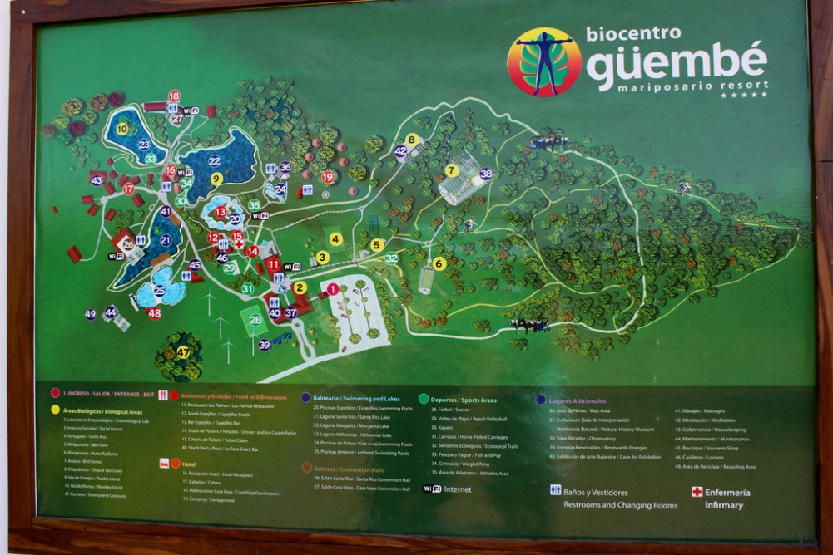**Fuente:** Página principal de güembé

Güembé Biocentro & Resort le brinda nada menos que 24 hectáreas, rodeado de plantas exóticas, bosques exuberantes y animales propios de la región. Es un lugar en plena armonía entre el hombre y la naturaleza, en el que encontrará una variedad de flora y fauna de su habitad natural.  
Güembé Biocentro & Resort le ofrece un cómodo resort de cinco estrellas con cabañas y habitaciones de lujo y un toque rústico. Cuenta además con áreas deportivas, 3 lagunas, 15 piscinas y diversas terapias alternativas.

**La Rinconada.**

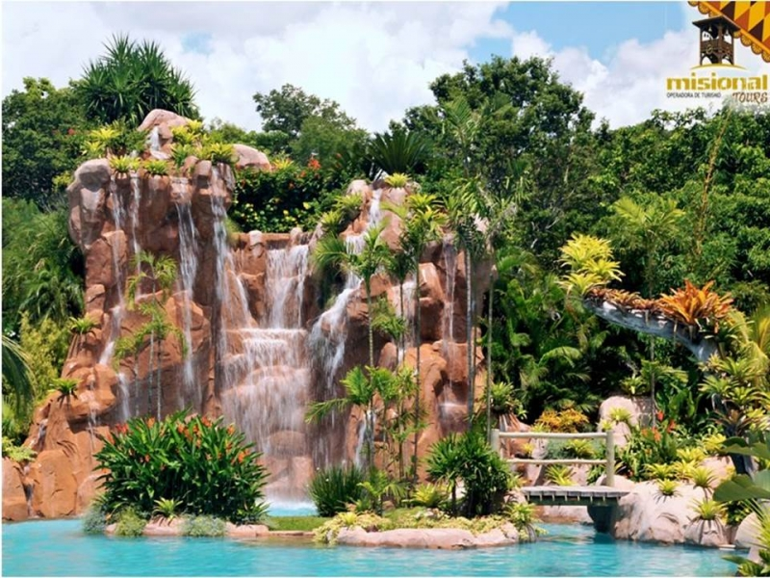**Fuente:** Página principal de la rinconada.

La Rinconada es un hermoso parque ecológico, complejo recreacional y restaurante ubicado en la zona del Urubó (a tan solo 7 km. de la ciudad), que le brinda una oportunidad única de estar en contacto con la naturaleza y relajarse mientras disfruta de los deslumbrantes jardines llenos de vida.

Tres hectáreas de área verde donde podrá encontrar más de 400 especies vegetales tropicales que surgen de la topografía irregular formada por ondulantes colinas verdes que rodean una laguna con peces de colores y varias especies de plantas acuáticas entre las que destaca la monumental Victoria Regia, la mayor nenúfar del mundo originario del Amazonas y que en Febrero del 2012, La Rinconada registró el récord mundial con hojas de 3.20 metros de diámetro.

**Colpacaranda,**

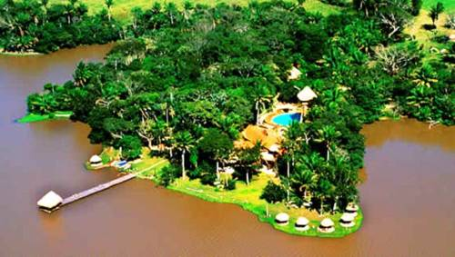**Fuente:** Página principal de Colparanda.

El Eco Resort Colpacaranda se encuentra a orillas de la laguna más grande de Santa Cruz y a 30 km del centro de esta ciudad. Ofrece una piscina, un restaurante y alojamiento rural con conexión Wi-Fi gratuita y TV por cable. Los bungalows del Resort Colpacaranda ofrecen vistas al jardín o al lago y tienen paredes de ladrillo expuesto, aire acondicionado, minibar y baño privado. Todos los días se sirve un desayuno bufé. El restaurante ofrece platos internacionales y de la zona. El jardín cuenta con una zona de barbacoa común. Además, en el bar de karaoke se sirven copas y aperitivos. Se pueden practicar actividades como kayak, voleibol de playa, fútbol y equitación. La localidad de La Bélgica está a 3 km. El Eco Resort Colpacaranda se encuentra a 15 km del aeropuerto internacional de Viru Viru.

**Complejo Madre Selva.**

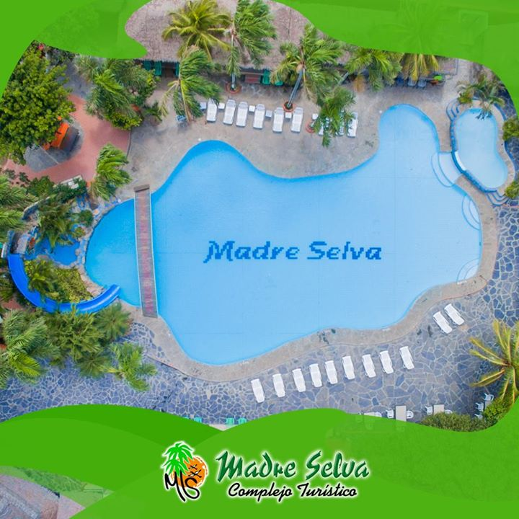**Fuente:** Página principal de Madre selva.

Este complejo de estilo rural cuenta con 2 piscinas y un parque acuático infantil. Está a 25 km del centro de la ciudad de Santa Cruz y alberga un gimnasio y una sauna. Proporciona bicicletas y conexión Wi-Fi de forma gratuita.

El Hotel Rio Selva Resort Santa Cruz tiene una pista de tenis y organiza con frecuencia noches de karaoke en el bar,las habitaciones del Hotel Rio Selva Resort Santa Cruz cuentan con aire acondicionado y vistas al jardín. Todas incluyen una TV de pantalla plana y un baño privado con bañera y artículos de aseo.

El hotel Rio Selva dispone de una zona sombreada al aire libre con vistas al jardín donde se sirve un desayuno bufé completo. Además, el restaurante prepara platos internacionales, ofrece recepción 24 horas y un práctico servicio de cambio de divisas. El aeropuerto internacional de Viru Viru se encuentra a menos de 20 km

**TerraMía**

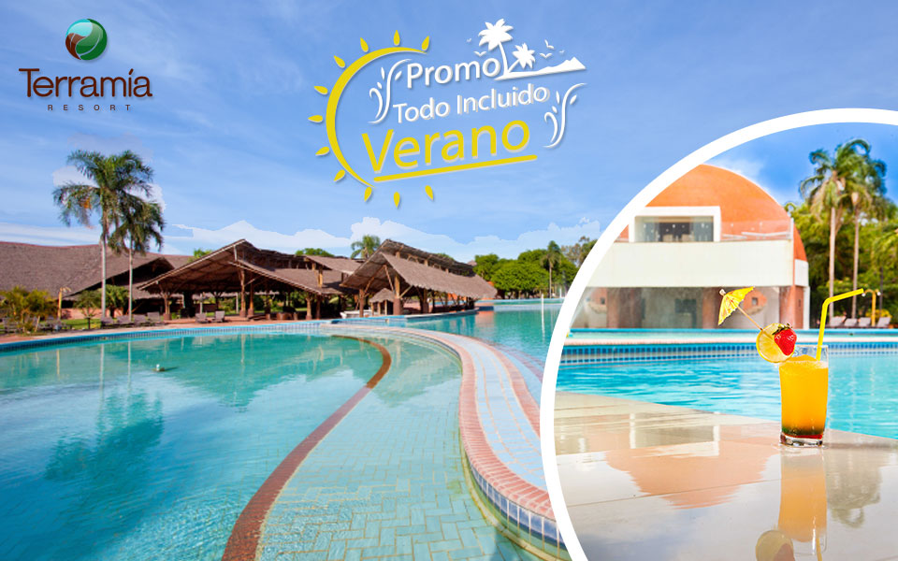**Fuente:** Página principal de terramia.

TERRAMIA Resort destaca entre la selección de resort de lujo en Santa Cruz por sus modernas y luminosas habitaciones decoradas con un gusto exquisito y pensadas para su descanso y relajación. Además el Resort cuenta con amplias zonas verdes y la piscina más grande de Bolivia.

Cuando visite nuestro Resort en Santa Cruz, descubrirá que está dotado de todas las comodidades y una amplia gama de servicios exclusivos pensados para que pueda disfrutar del lujo de una estancia única cuidada hasta el último detalle.

TERRAMIA Resort le ofrece lujo y confort en plena naturaleza. Una experiencia que hará de su estancia en Santa Cruz una vivencia inolvidable.

Esta clase de emprendimientos combinan exitosamente lagunas naturales y piscinas con paseos, áreas de preservación e investigación ecológica y sitios de observación de paisajes.

El más conocido balneario cruceño hoy es, sin duda, el Biocentro Güembé. Está ubicado a la altura del kilómetro 5 de la carretera a Porongo y se va convirtiendo en una isla en medio de la acelerada urbanización de la zona. Ocupa un terreno de 24 hectáreas. Brinda a los visitantes múltiples atracciones, entre ellas un aviario, mariposario, orquideario, senderos ecológicos, dos lagunas y 15 piscinas.

Güembé cobija a 335 animales. Hay 37 especies de aves, tres tipos de monos, dos de mamíferos y tres especies de tortugas. Además, allí se logró reproducir 55 especies de mariposas. Esta condición, fruto del trabajo de un equipo de biólogos, lo ha acreditado como un centro de custodia de fauna silvestre.

#### Análisis de los balnearios en La Paz.

La paz al tener un clima más frio los Balnearios son cálidos y son más conocidos como aguas termales, y son utilizados con fines terapéuticos más que diversión y recreación

**Aguas termales VISCACHANI DE La Paz**

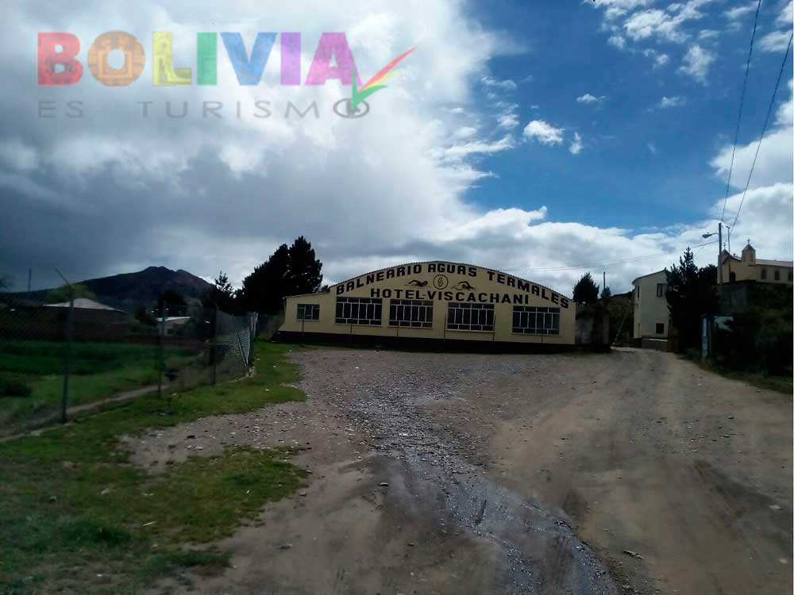**Fuente:** Página principal de Viscachani.

#### Recomendaciones

Para llegar a Viscachani se recomienda ir a la Terminal de El Alto y tomar el minibus o minivan que se dirige a Patacamaya, por precaución indique al conductor que haga una parada en Viscachani, si el transporte hace la parada en la carretera usted debe hacer una corta caminata aproximadamente de 20 minutos hasta las aguas termales de viscachani.

#### Aguas termales de viscachani

Las aguas termales del balneario de Viscachani se encuentran a 96 km. de la ciudad de [La Paz](http://boliviaesturismo.com/departamento-la-paz-bolivia-boliviaesturismo/) y a 30 minutos de la población de Ayo Ayo. Su importancia radica en los baños atemperados que son utilizados hace varias décadas, las propiedades curativas permiten tratar dolencias de diversos tipos.

La composición mineralógica de estas aguas que brotan de una colina cercana tiene múltiples propiedades curativas las cuales al ser utilizadas apropiadamente logran el alivio de varias dolencias, especialmente las relacionadas con el sistema nervioso, respiratorio y muscular.

El balneario, se encuentra en terrenos cuya propietaria es la embotelladora la Cascada, cuenta con cabañas, una piscina y pozas privadas.

#### Balneario Capacho de Oruro.

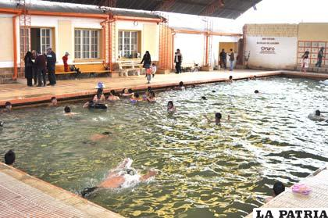**Fuente:** Página principal de Capacho

Balneario de aguas termales ubicado a 10 kilómetros al este de la ciudad de Oruro, siendo uno de los balnearios más visitados. Sus aguas termales brotan de la misma corriente que fluye hacia Obrajes y ofrece momentos de relajación debido a la bondad de sus aguas cuyas cualidades son curativas en caso de enfermedades de artritis, reumatismo y otras.

### Análisis local de los balnearios en Cochabamba.

En el departamento de Cochabamba y específicamente en el cercado existen varios balnearios que compiten directamente con“**MARINA DEL REY**”, no solo en la captación de clientes sino también en el uso de redes sociales, tales como:

* Balneario los Molles de Sipe Sipe.
* Balneario Azul Azul.
* Balneario Tío San.

#### Balneario los Molles de Sipe Sipe

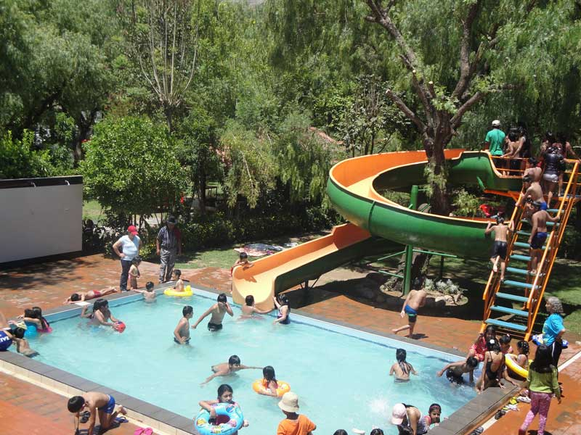**Fuente:** Página principal de los Molles.

Se encuentra en el municipio de Sipe Sipe sobre la Av. Simón Bolívar N° 120 Zona: Sipe Sipe no registra mucha información ya que es una empre4sa unipersonal familiar, y registra como actividad principal servicio de balneario, sauna y duchas

#### Complejo turístico Azul &Azul

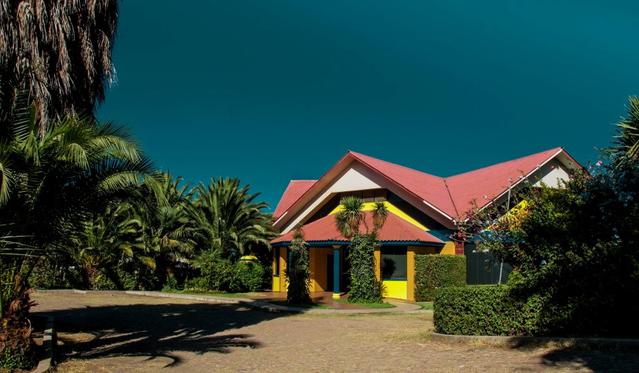

**Fuente:** Página principal de Azul & Azul.

Ubicada en la avenida Blanco Galindo Km cinco y medio un kilómetro al norte (coña coña), cuenta con piscinas atemperadas, juegos infantiles, áreas verdes camping, entre otros.

También tiene el servicio del hotel

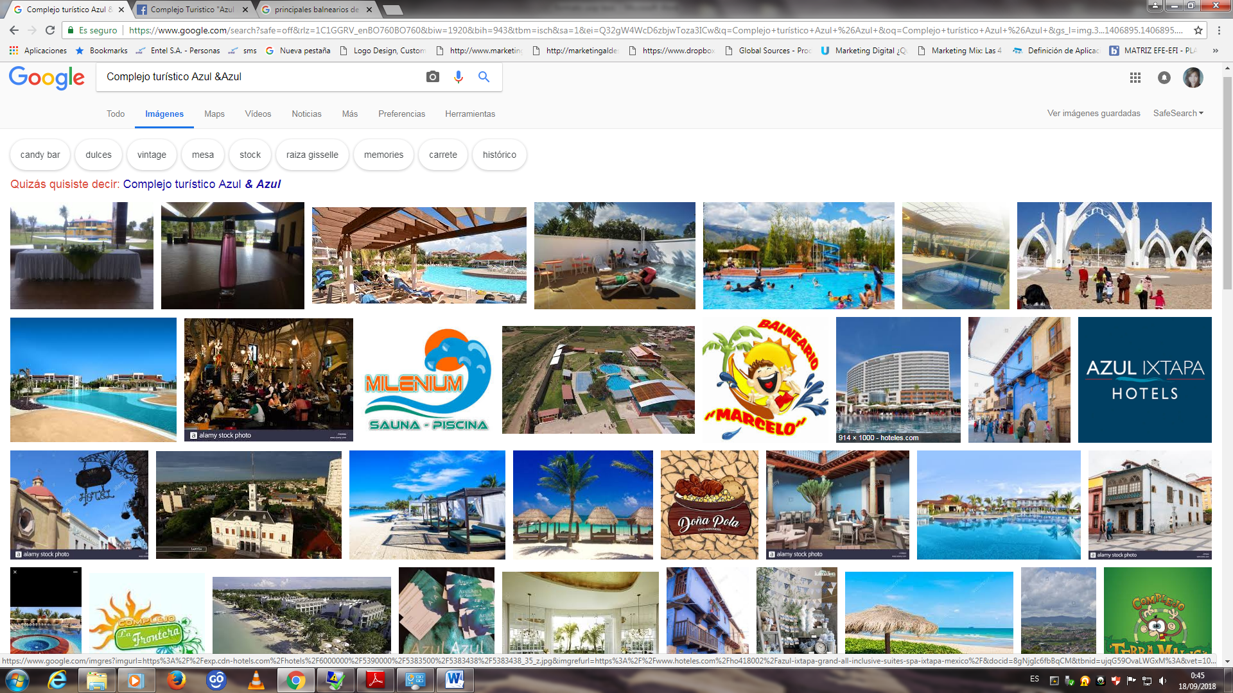

#### Balneario Tío San

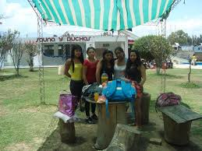

**Fuente:** Página principal de Tío San.

En el kilómetro diecinueve y medio se encuentran el balneario **Tío San** que también ofrece servicios de alojamiento a grupos pequeños en sus cabañas, cuenta con extensos espacios para camping, áreas verdes, saunas duchas, snack,canchas de futbol, raquets.

## Elementos Muéstrales

Se tomó en cuenta a todo el cercado de Cochabamba como la población en tratamiento debido a que la empresa busca conocer la percepción que tienen los usuarios con respecto a las piscinas y de antemano conocer el grado de aceptación que tiene el balneario **“MARINA DEL REY”.**

### Identificación de muestra

Población a investigar: Población económicamente activa del sector urbano de la cochabamba, según el último censo poblacional del INE en el 2012 estaba conformada por 632.013 habitantes, de los cuales 304.677 son hombres y 327.336 son mujeres, tomando en cuenta la tasa de crecimiento poblacional del 1,8% proporcionada por la misma institución al año 2016 se proyecta que la PEA de Imbabura es de 809.071 personas.

### Tamaño de la muestra.

Tamaño de la muestra: Para el cálculo de la muestra se utiliza la fórmula de la muestra con población finita, tomando en cuenta los siguientes parámetros:

Simbología:

N = Tamaño de la población

n = Tamaño de la muestra

e = Error máximo admisible del tamaño de la muestra (0,05)

𝜕= Desviación estándar de la población

|  |
| --- |
| $$n=\frac{Z^{2}*∂^{2}*N}{e^{2}*\left(N-1\right)+Z^{2}*∂^{2}}$$ $$n= \frac{(({1,96)}^{2}*({0,05)}^{2}*632013)}{{[((0,05)}^{2}*(632013-1))+({\left(1,96\right)}^{2}*({0,5)}^{2})]}$$ |

z = Nivel de confianza

Datos:

N=632.013

𝜕=0,5

Nivel de confianza = 95% Z= 1,96 n = 384

Margen de Error = 5% e = 0,05

### Diseño de la muestra:

La muestra se seleccionará de manera aleatoria, de acuerdo a la distribución de la Población Económicamente Activa en el sector urbano que nos indican los datos censales del INE al año 2012 y proyectada al año 2016.

Las personas que formarán parte de esta muestra serán seleccionadas de forma aleatoria simple en los principales puntos de concurrencia de personas de cada ciudad. 107

Tomando en cuenta que los encuestados deben ser el 51% de mujeres y el 49% de hombres.

## Presentación de resultados

Después de haber aplicado la encuesta a los habitantes, se obtienen los siguientes resultados.

**Tabla de frecuencias.**

1. ¿Visita balnearios en Cochabamba?

**Tabla 11: Visita balnearios**

|  |  |  |  |
| --- | --- | --- | --- |
| **Variables** |  | **Frecuencia** | **porcentaje** |
| Validos | **Si** | 299 | 77,8% |
| **No** | 85 | 22,2% |
| **Totales** |  | **384** | **100%** |

**Fuente:** Elaboración propia en base a los resultados de la encuesta.

**Grafico 1: Visita balnearios**

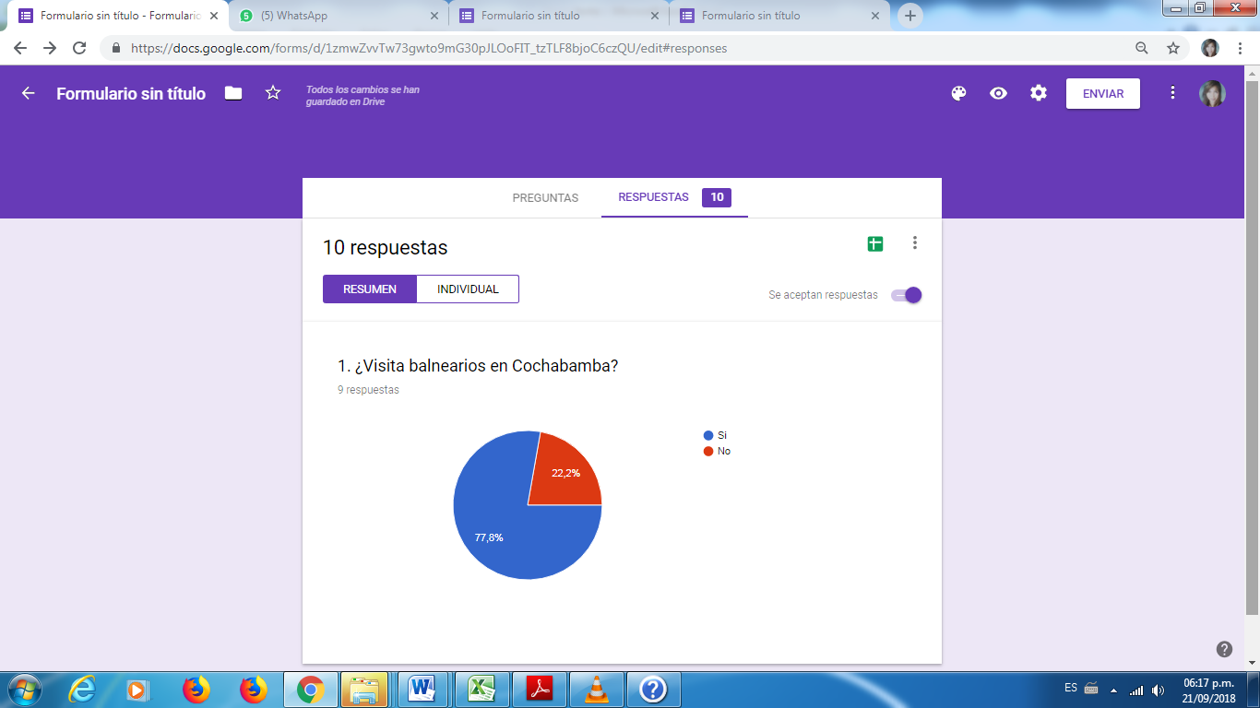

**Fuente:** Elaboración propia en base a los resultados de la encuesta.

**Análisis**: La mayor parte de la los encuestados suelen visitar balnearios, y menor parte ósea el % no suele visitar este tipo de lugares.

1. ¿Con qué frecuencia acude usted a este tipo de establecimientos?

**Tabla 12: Frecuencia con la cual acuden.**

|  |  |  |  |
| --- | --- | --- | --- |
| **Variables** | | **Frecuencia** | **porcentaje** |
| **Validos** | Cada semana | 25 | 6.4% |
| Una vez al mes | 88 | 23 % |
| En feriados | 172 | 36.9% |
| De una dos veces al año | 53 | 21.7% |
| No Aplica | 46 | 12% |
| **Totales** | | **384** | **100%** |

**Fuente:** Elaboración propia en base a los resultados de la encuesta

**Grafico 2: Frecuencia con la cual acuden**.

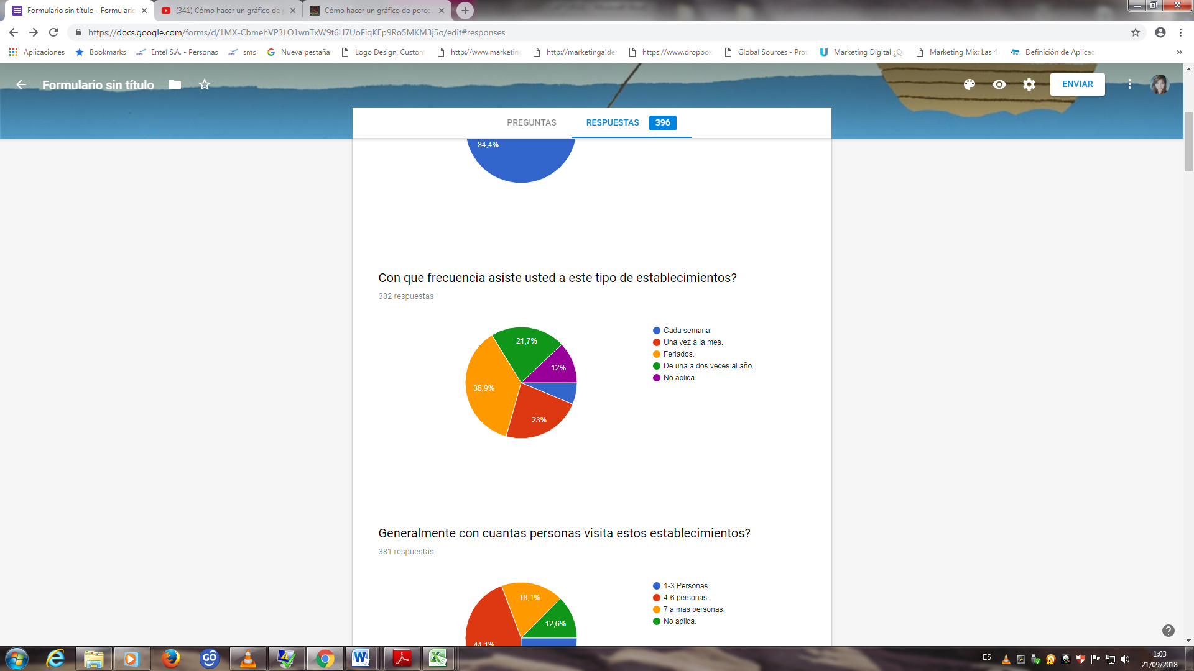

**6.4%**

**Fuente:** Elaboración propia en base a los resultados de la encuesta.

**Análisis:** Más de la cuarta parte de la población visita este tipo de establecimientos en feriados, con menos frecuencia visitan al menos una vez al mes, una a dos veces al año, y con un porcentaje bajo hay personas que no visitan estos establecimientos.

1. ¿Por lo general con cuantas personas visita estos lugares?

**Tabla 13: Número de personas con las que acude.**

|  |  |  |  |
| --- | --- | --- | --- |
| **Variables** | | **Frecuencia** | **porcentaje** |
| **Validos** | 1-3 personas | 97 | 25.2% |
| 4-6 personas | 169 | 44.1% |
| 7-maspersonas | 70 | 18.1% |
| No Aplica | 48 | 12.6% |
| **Totales** | | **384** | **100%** |

**Fuente:** Elaboración propia en base a los resultados de la encuesta.

**Grafico 3: Número de personas con las que acude.**

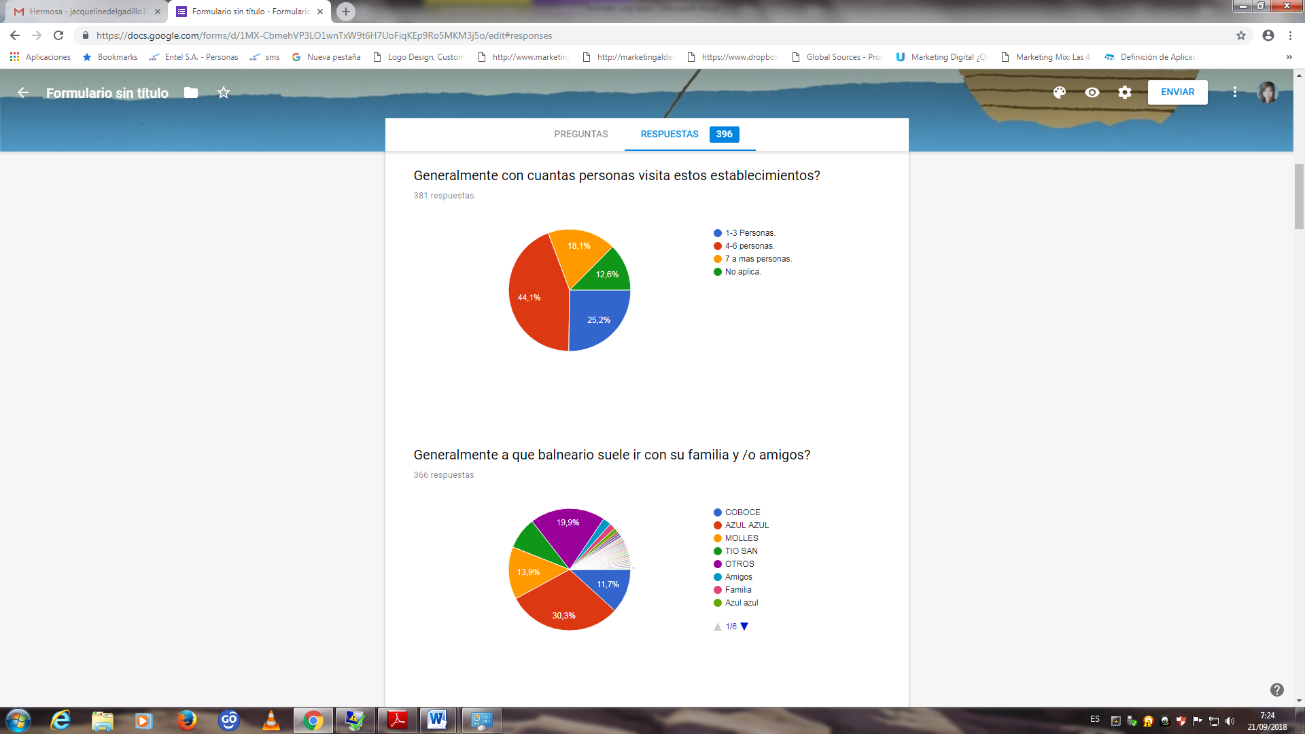

**Fuente:** Elaboración propia en base a los resultados de la encuesta.

**Análisis:** Dentro de la población investigada casi la mitad del total mencionaron visitar estos lugares de 4 a 6 personas, la cuarta parte lo hacen de 1 a 3 personas y en escalas bajas pero significativas menciona hacerlo, de 7 a más personas y pocas personas no aplican, es decir no asisten a estos lugares.

1. ¿Cuánto pagó por el ingreso a este balneario?

**Tabla 14: Precio que suele pagar.**

|  |  |  |  |
| --- | --- | --- | --- |
| **Variables** | | **Frecuencia** | **porcentaje** |
| **Validos** | 5-15 Bs | 20 | 5.10% |
| 16-25 Bs | 94 | 24.4% |
| 26-35 Bs | 157 | 40.9% |
| 36 a más Bs | 61 | 16% |
| No Aplica | 52 | 13.6% |
| **Totales** | | **384** | **100%** |

**Fuente:** Elaboración propia en base a los resultados de la encuesta.

**Grafico 4: Precio que suele pagar.**

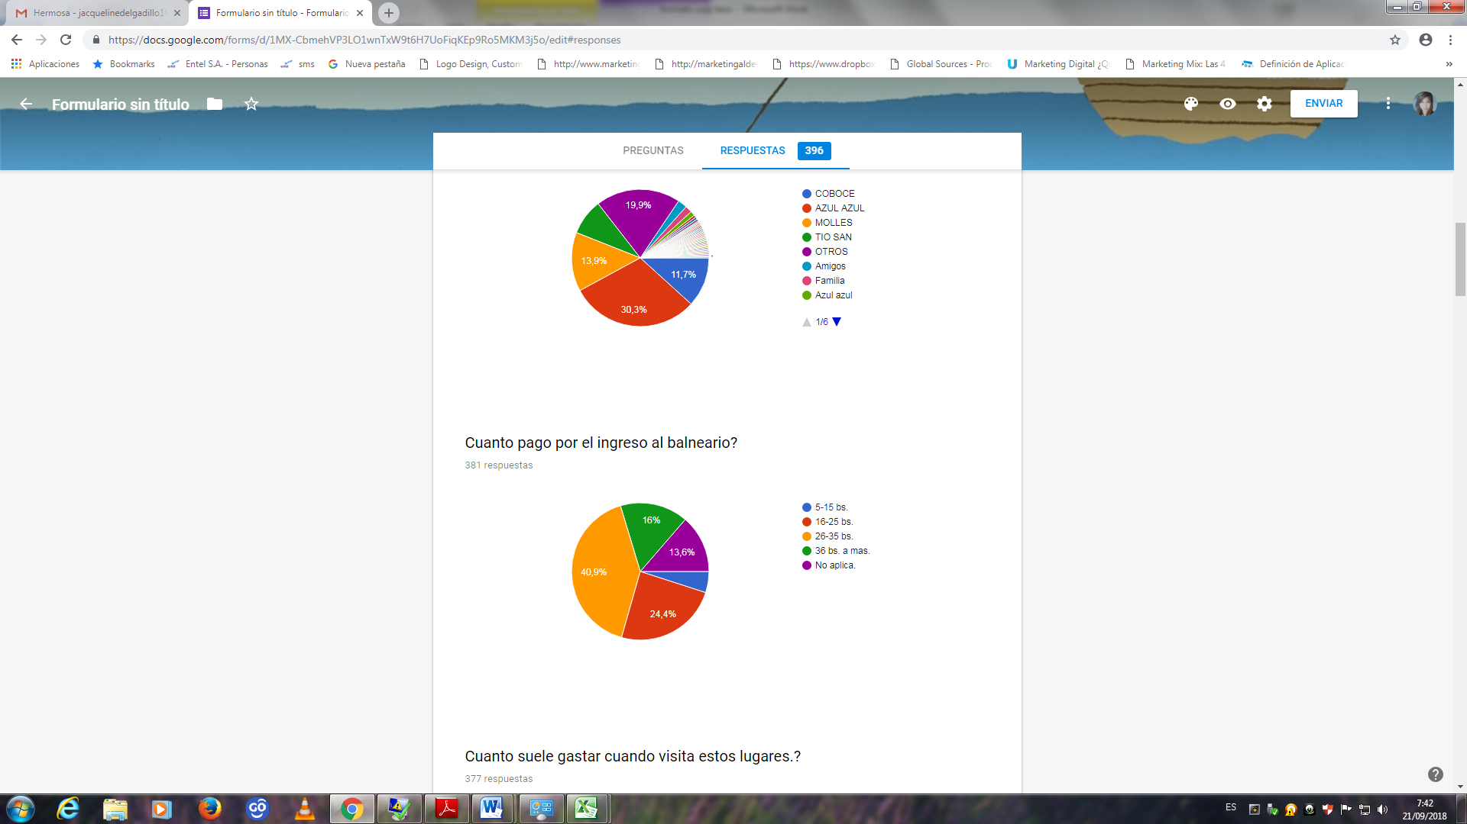

**Fuente:** Elaboración propia en base a los resultados de la encuesta.

**Análisis:** Casi la mitad de la población investigada suelen pagar por el ingreso a estos balnearios entre 26-35 bolivianos, un poco más de la cuarta parte pagan entre 16-25 bolivianos, y en menores escalas pagan desde 36 bolivianos a mas, y pocas personas no aplican a estos lugares.

1. ¿Generalmente a que balneario suele ir con su familia y/o amigos?

**Tabla 15: Balnearios a los que suelen ir.**

|  |  |  |  |
| --- | --- | --- | --- |
| **Variables** | | **Frecuencia** | **porcentaje** |
| **Validos** | Coboce | 30 | 8,7% |
| Azul Azul | 91 | 26,1% |
| Molles | 45 | 13,0% |
| Tío San | 30 | 8,7% |
| Otros | 96 | 27,4% |
| Marina del Rey | 76 | 21,7% |
| No aplica | 15 | 4,3% |
| **Totales** | | **384** | **100%** |

**Fuente:** Elaboración propia en base a los resultados de la encuesta.

**Grafico 5: Balnearios a los que suelen ir.**

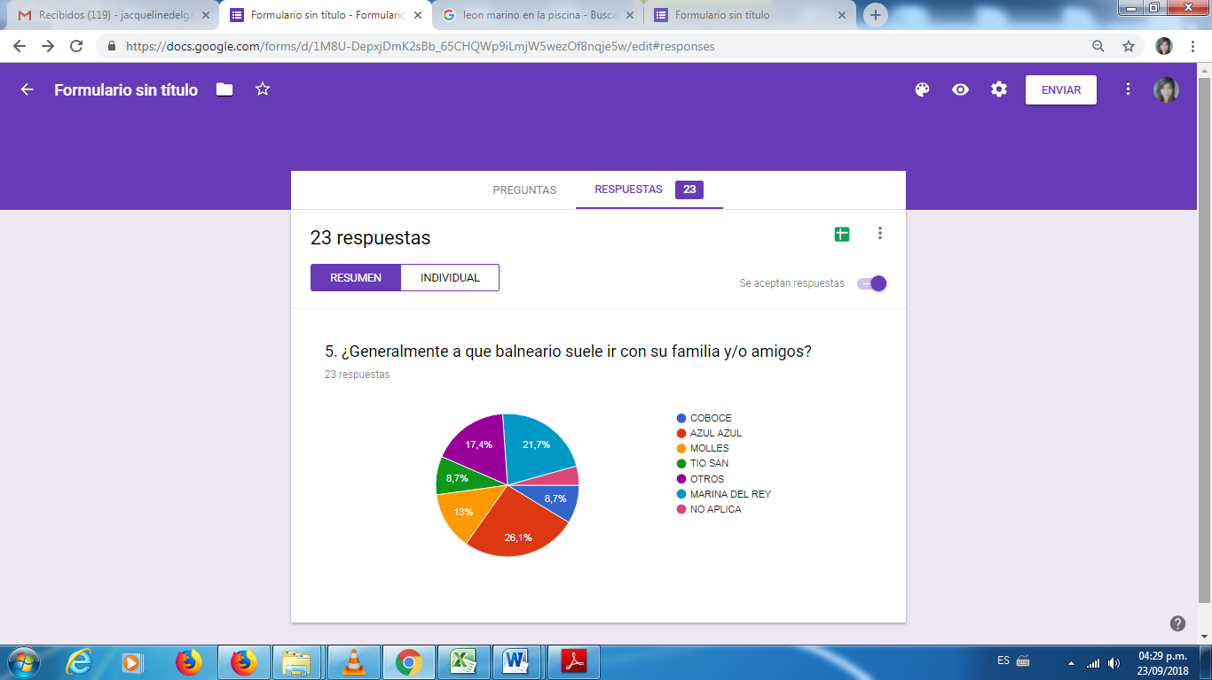

6,7%

**Fuente:** Elaboración propia en base a los resultados de la encuesta.

**7,1%**

**Análisis:** Luego de escoger de una lista de balnearios, casi la mitad de la población encuestada dice visitar el balneario Azul Azul, un poco menos de la cuarta parte visita el balneario Marina del Rey y un porcentaje considerable prefiere otras opciones, y en menos proporciones lo hacen a otros balnearios.

1. ¿Cuánto suele gastar cuando visita estos lugares?

**Tabla 16: costo que paga por el ingreso.**

|  |  |  |  |
| --- | --- | --- | --- |
| **Variables** | | **Frecuencia** | **porcentaje** |
| **Validos** | 10-30 Bs |  | 10.6% |
| 31-60 Bs |  | 40.6% |
| 61 Bs a mas |  | 36.9% |
| No Aplica |  | 11.9% |
| **Totales** | | **384** | **100%** |

**Fuente:** Elaboración propia en base a los resultados de la encuesta.

**Grafico 6: costo que paga por el ingreso.**

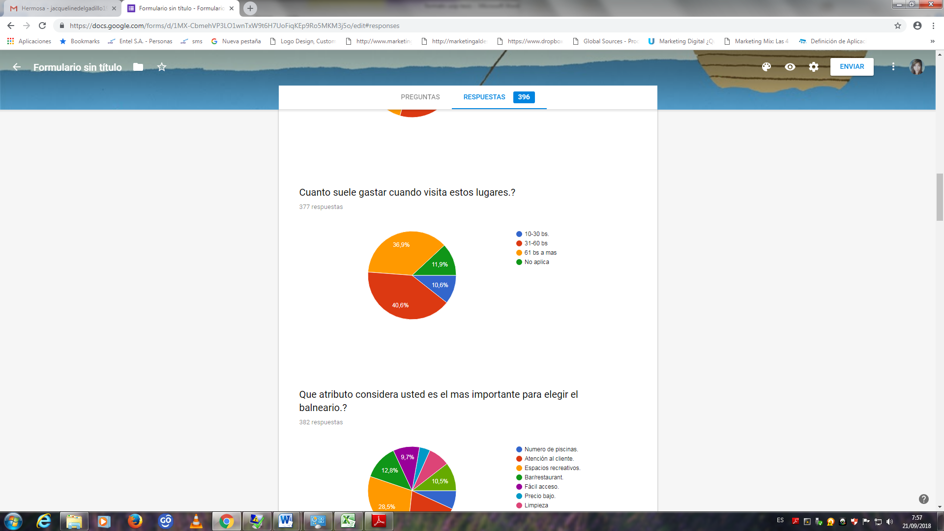

**Fuente:** Elaboración propia en base a los resultados de la encuesta.

1. ¿Qué atributo considera usted es el más importante para elegir el balneario?

**Tabla 17: Atributos importantes para elegir el balneario**

|  |  |  |  |
| --- | --- | --- | --- |
| **Variables** | | **Frecuencia** | **porcentaje** |
| **Validos** | Numero de piscinas |  | 6.8% |
| Atención al cliente |  | 19.9% |
| Espacios recreativos |  | 28.5% |
| Bar/ Restaurant |  | 12.8% |
| Facilidad de acceso |  | 9.7% |
| Precio bajo |  | 3.9% |
| Limpieza |  | 7.9% |
| No Aplica |  | 10.5% |
| **Totales** | | **384** | **100%** |

**Fuente:** Elaboración propia en base a los resultados de la encuesta.

**Grafico 7: costo que paga por el ingreso.**

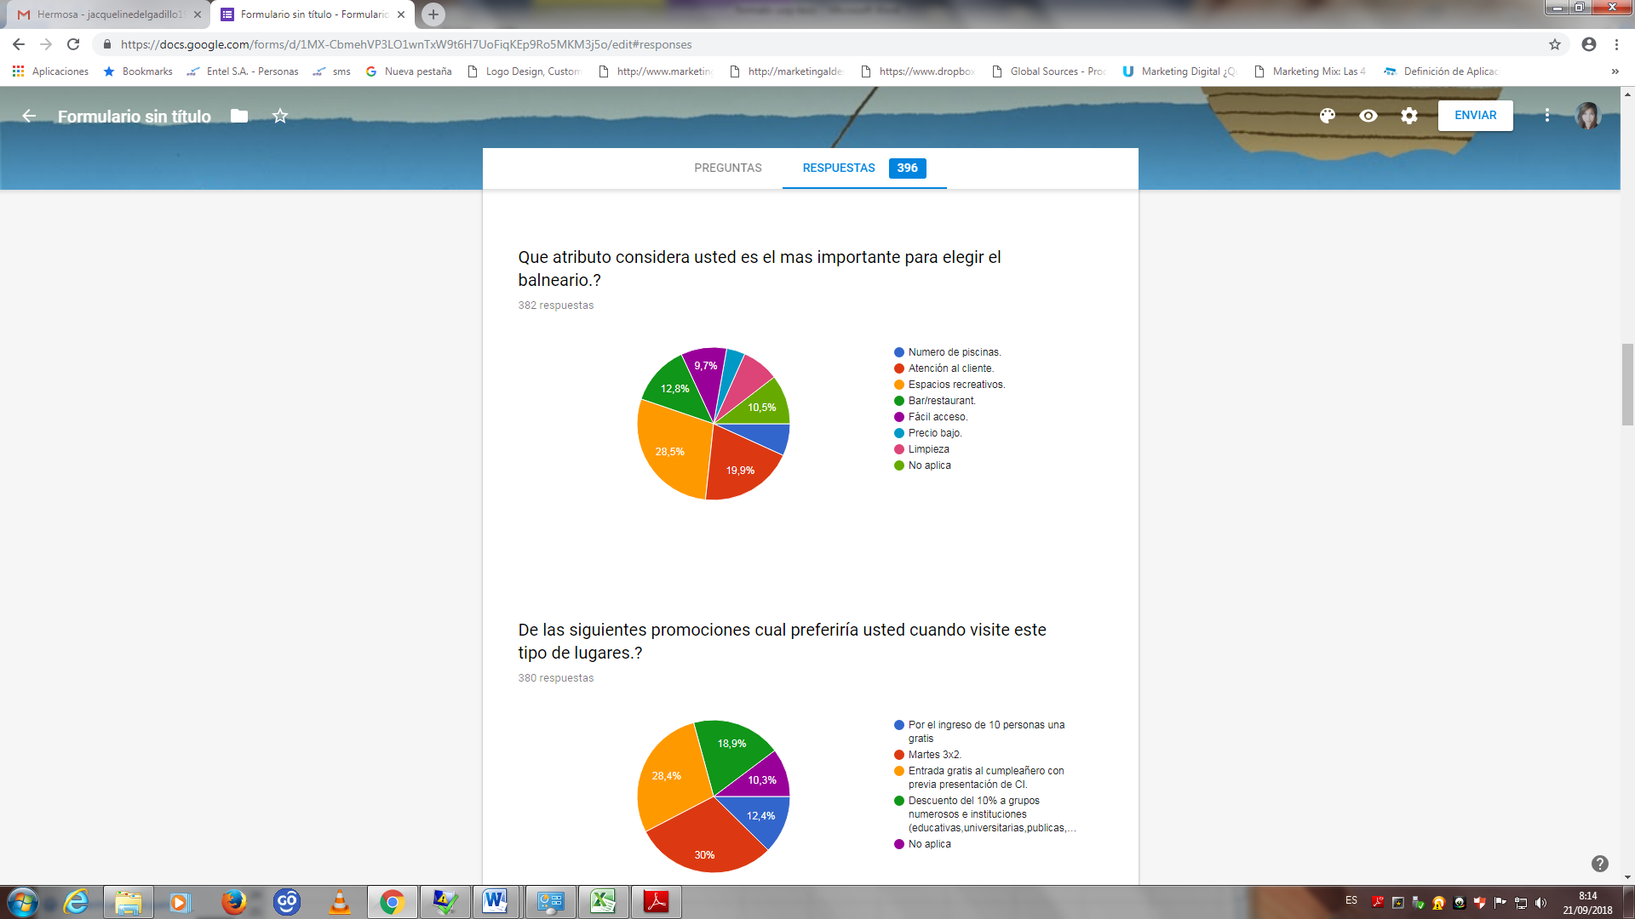

7.9%

6.8%

**Fuente:** Elaboración propia en base a los resultados de la encuesta.

**Análisis:** Casi la cuarta parte de la población motivo de estudio considera que el atributo más importante al momento de elegir un lugar turístico para visitar es que el lugar tenga espacios recreativos, en menor porcentaje el segundo atributo más importante es la atención al cliente, y en menores escalas están atributos como la limpieza, el número de piscinas, facilidad de acceso, muy pocas personas consideran atributos como; bar/restaurant y precio bajo, además de las pocas personas que no aplican a ninguno de estos.

1. ¿De las siguientes promociones cual preferiría usted cuando visite este tipo de lugares?

**Tabla 18: Promociones de preferencia.**

|  |  |  |  |
| --- | --- | --- | --- |
| **Variables** | | **Frecuencia** | **porcentaje** |
| **Validos** | Por el ingreso de 10 personas 1 persona gratis |  | 12.4% |
| Días Martes 3x2 |  | 30% |
| Entrada gratis al cumpleañero con previa presentación de su CI |  | 28.4% |
| Descuento del 10% a grupos numerosos e instituciones educativa, universitarias, públicas |  | 18.9% |
| No Aplica |  | 10.3% |
| **Totales** | | **384** | **100%** |

**Fuente:** Elaboración propia en base a los resultados de la encuesta.

**Grafico 8: Promociones de preferencia.**

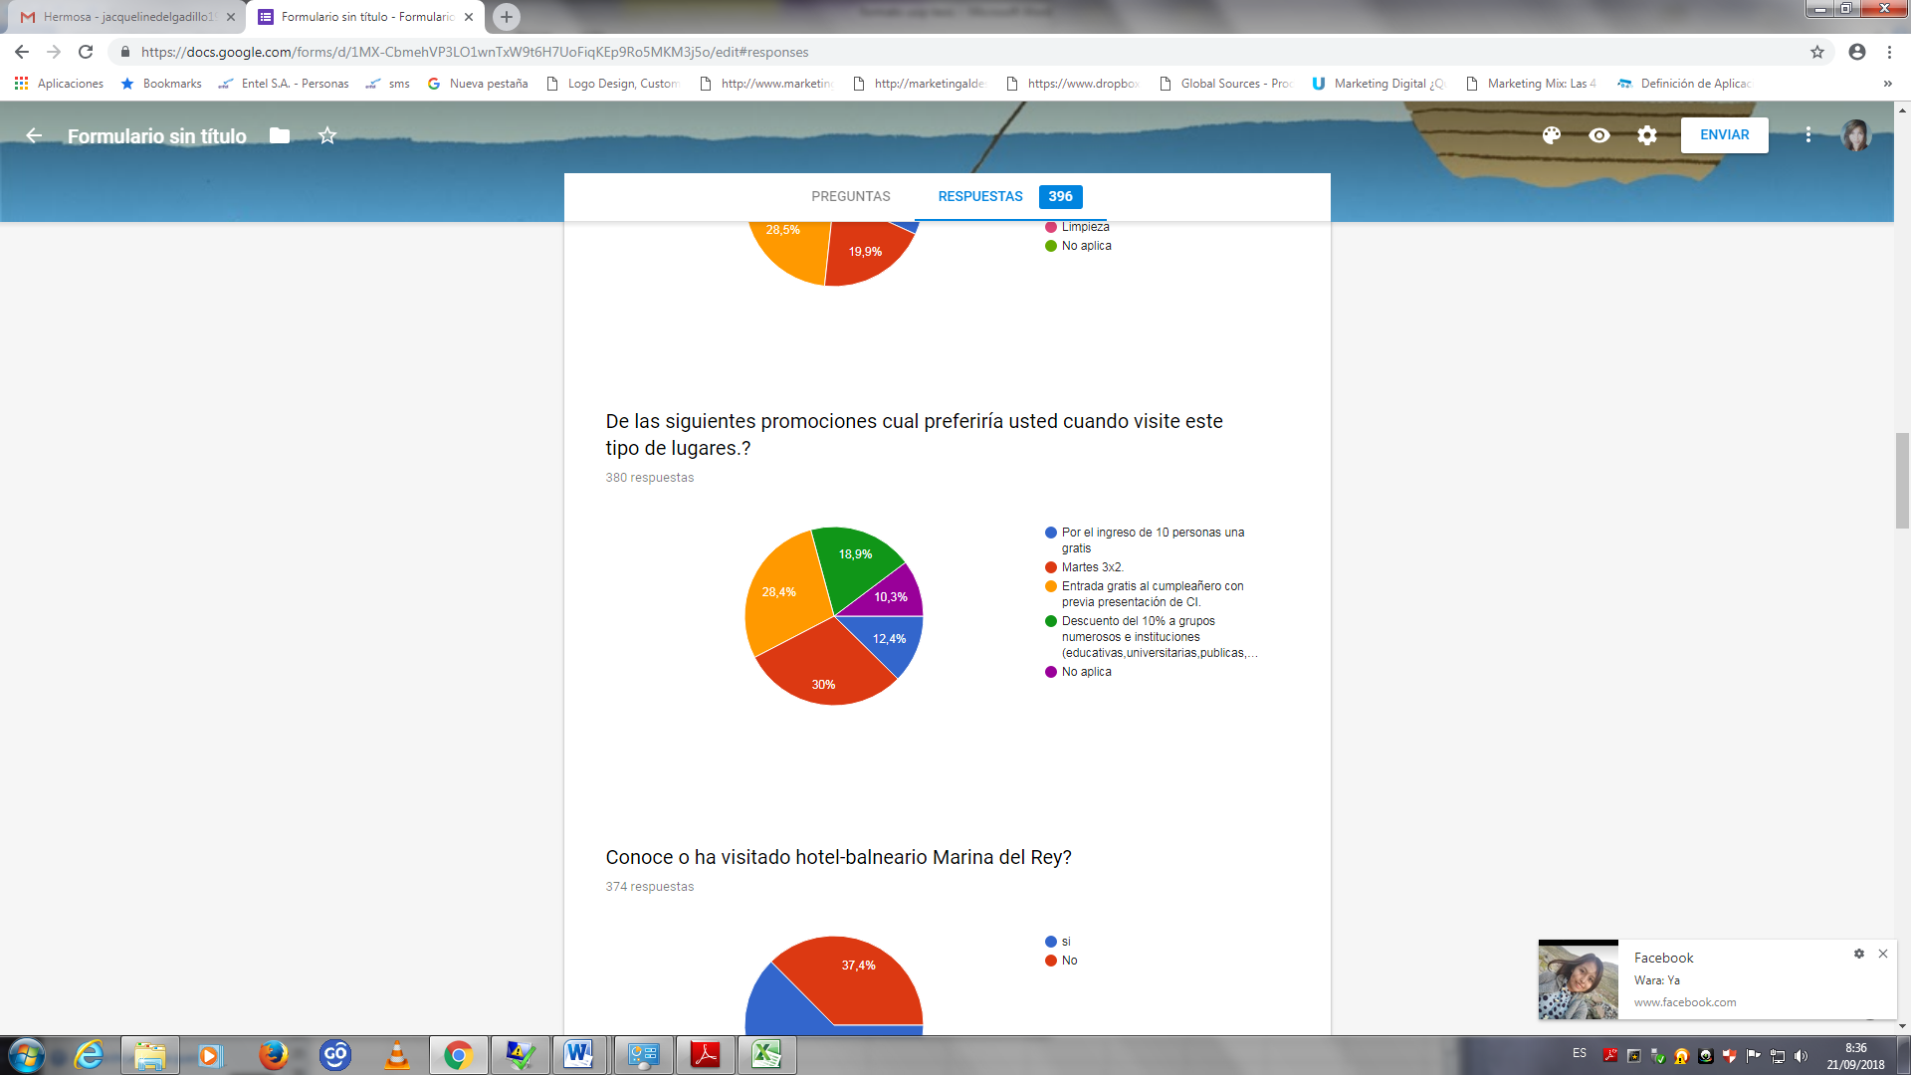

**Fuente:** Elaboración propia en base a los resultados de la encuesta.

**Análisis:** De las posibles promociones planteadas más de la cuarta parte del total de la población investigada prefiere el martes 3x2 a un porcentaje bastante considerable prefirió entrada gratis al cumpleañero previa presentación del CI grupos numerosos e instituciones educativas, muy de cerca están las personas que prefieren el descuento del 10% a grupos numerosos e instituciones educativas, la promoción del ingreso de 10 personas 1 persona entra gratis, y por último en minoría están las personas que no aplicarían a las promociones, por no asistir a dichos lugares

9. ¿Conoce o ha visitado hotel-balneario Marina del Rey??

**Tabla 9: Conoce o ha visitado Marina de Rey.**

|  |  |  |  |
| --- | --- | --- | --- |
| **Variables** |  | **Frecuencia** | **porcentaje** |
| **Validos** | **Si** |  | 62.6% |
| **No** |  | 37.4% |
| **Totales** |  | **384** | **100%** |

**Fuente:** Elaboración propia en base a los resultados de la encuesta.

**Grafico 9: Conoce o ha visitado Marina de Rey**

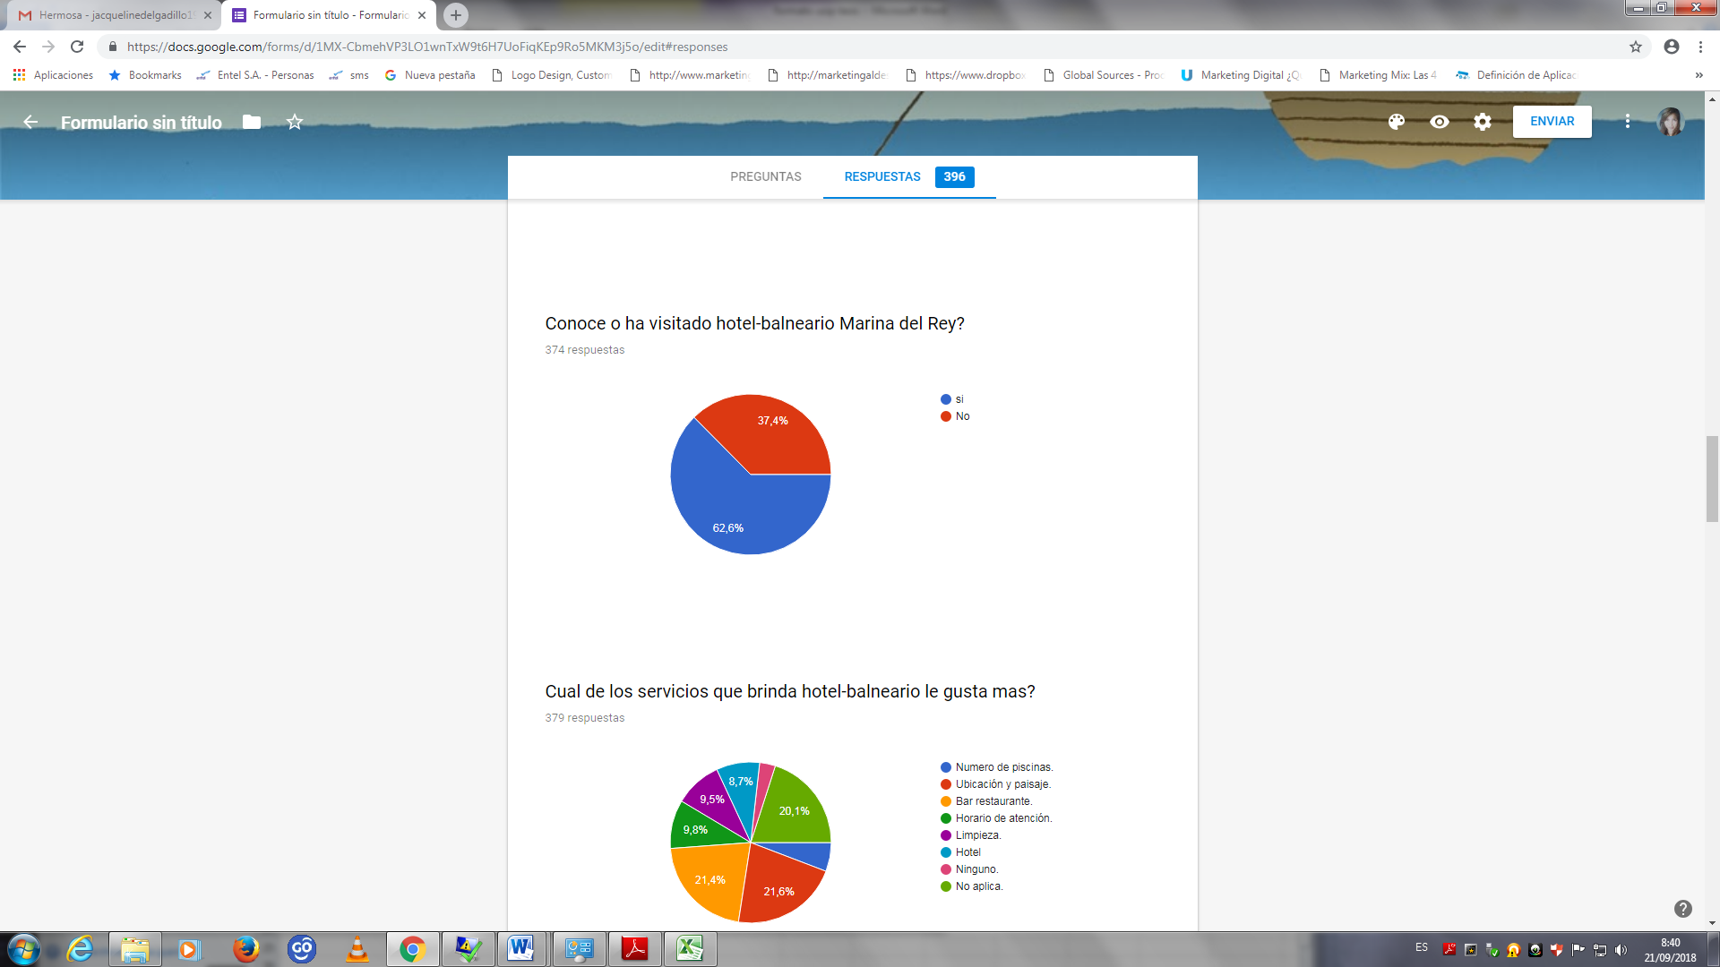

**Fuente:** Elaboración propia en base a los resultados de la encuesta.

**Análisis:** Un poco más de la mitad de la población encuestada dicen conocer o haber visitado el balneario Marina de Rey, y un poco más de la cuarta parte dicen que no lo han hecho.

10. ¿Cuál de los servicios que brinda hotel-balneario le gusta más??

**Tabla 20: Servicios que brinda Marina del Rey.**

|  |  |  |  |
| --- | --- | --- | --- |
| **Variables** | | **Frecuencia** | **porcentaje** |
| **Validos** | Numero de piscinas | 22 | 5,8% |
| Ubicación y paisaje | 83 | 21,6% |
| Bar restaurant | 82 | 21,4% |
| Horario de atención | 38 | 9,8% |
| Limpieza de las instalaciones | 36 | 9,5% |
| Hotel | 33 | 8,7% |
| Ninguno | 12 | 3,1% |
| No Aplica | 77 | 20,1% |
| **Totales** | | **384** | **100%** |

**Fuente:** Elaboración propia en base a los resultados de la encuesta.

**Grafico 10: Servicios que brinda Marina del Rey.**

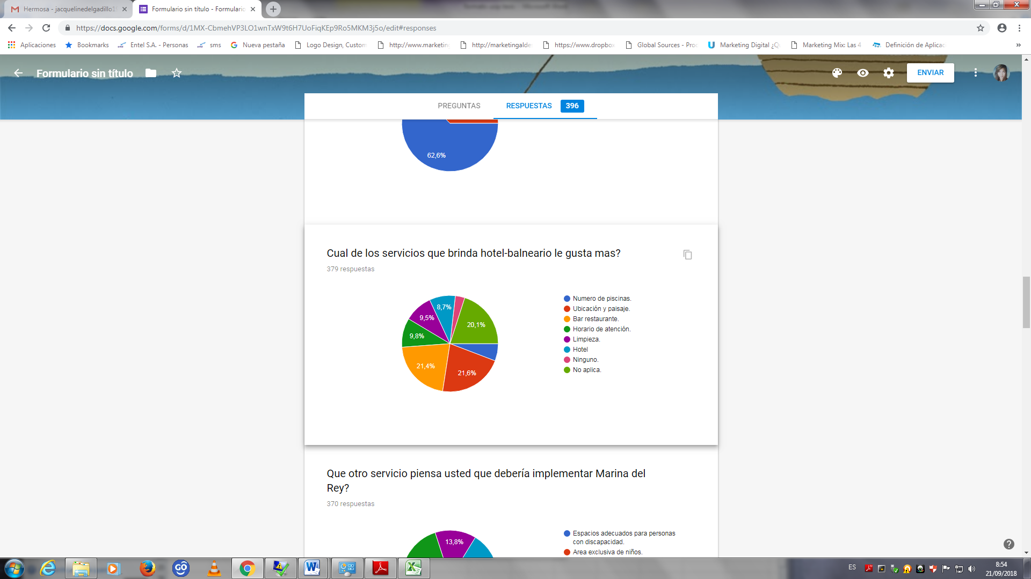

**Fuente:** Elaboración propia en base a los resultados de la encuesta.

11. ¿Qué otro servicio piensa usted se debería implementar Marina del Rey?

**Tabla 21: Servicios que debería implementar Marina del Rey.**

|  |  |  |  |
| --- | --- | --- | --- |
| **Variables** | | **Frecuencia** | **porcentaje** |
| **Validos** | Espacios adecuados para personas con discapacidad | 46 | 11,9% |
| Área exclusiva para niños | 91 | 23,8% |
| Snack surtido | 48 | 12,4% |
| Spa | 84 | 21,9% |
| Toboganes | 53 | 13,8% |
| Nose, no conozco | 62 | 16,2% |
| **Totales** | | **384** | **100%** |

**Fuente:** Elaboración propia en base a los resultados de la encuesta.

**Grafico 11: Servicios que debería implementar Marina del Rey.**

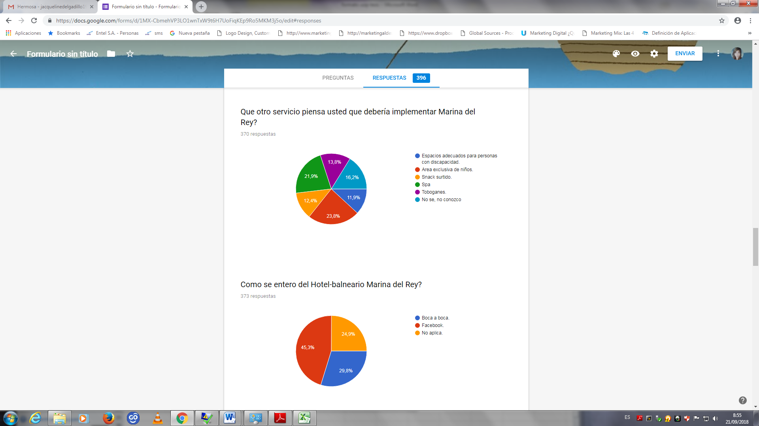

**Fuente:** Elaboración propia en base a los resultados de la encuesta.

**Análisis:** La cuarta parte de la población investigada considera que se debería implementar el servicio área exclusiva para niños en Marina del Rey, en segundo lugar un poco menos de la cuarta parte considera que se debería implementar el servicio de Spa, en menores escalas consideran que se deberían implementar servicios como; Snack surtido, toboganes, espacios para personas con discapacidad etc., y más de la cuarta parte de los encuestados no aplican para responder esta pregunta.

12. ¿Cómo se enteró de hotel-balneario Marina del Rey?

**Tabla 22: Como se enteró de Marina del Rey.**

|  |  |  |  |
| --- | --- | --- | --- |
| **Variables** | | **Frecuencia** | **porcentaje** |
| **Validos** | Boca a boca | 174 | 45.5% |
| Facebook | 114 | 29,8% |
| No Aplica | 96 | 24,9% |
| **Totales** | | **384** | **100%** |

**Fuente:** Elaboración propia en base a los resultados de la encuesta.

**Grafico 12: Como se enteró de Marina del Rey.**

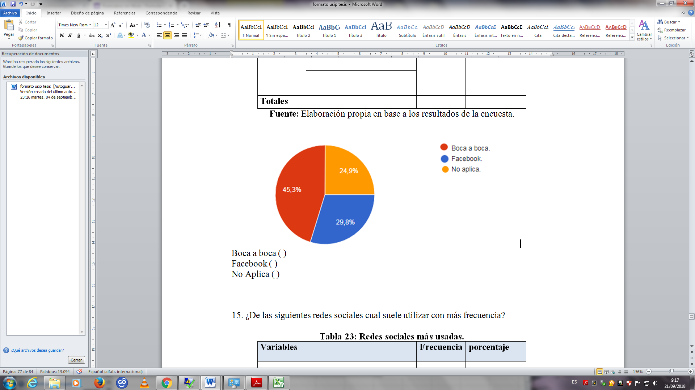

**Fuente:** Elaboración propia en base a los resultados de la encuesta.

**Análisis:** Alrededor de las tres cuartas partes de la población encuestada dicen conocer o haber visitado el balneario Marina del Rey, y un poco más de la cuarta parte dicen que no lo han hecho.

13. ¿De las siguientes redes sociales cual suele utilizar con más frecuencia?

**Tabla 23: Redes sociales más usadas.**

|  |  |  |  |
| --- | --- | --- | --- |
| **Variables** | | **Frecuencia** | **porcentaje** |
| **Validos** | Facebook | 229 | 59,6% |
| YouTube | 89 | 23,2% |
| Twitter | 38 | 10,0% |
| Ninguna | 28 | 7,1% |
| **Totales** | | **384** | **100%** |

**Fuente:** Elaboración propia en base a los resultados de la encuesta.

**Grafico 13: Redes sociales más usadas.**

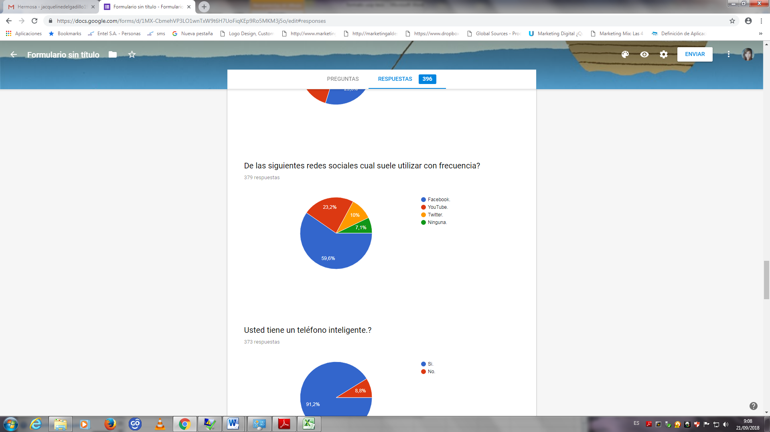

**Fuente:** Elaboración propia en base a los resultados de la encuesta.

**Análisis**: La gran mayoría de la población motivo de estudio utiliza con más frecuencia el Facebook, en escalas muy pequeñas están las personas que utilizan las redes sociales como; Youtube y Twitter, por último pocas personas son las que no utilizan ninguna red social.

14. ¿Usted tiene un teléfono inteligente?

**Tabla 24: Teléfono inteligente.**

|  |  |  |  |
| --- | --- | --- | --- |
| **Variables** |  | **Frecuencia** | **porcentaje** |
| **Validos** | Si | 350 | 91,2% |
| No | 34 | 8,8% |
| **Totales** |  | **384** | **100%** |

**Fuente:** Elaboración propia en base a los resultados de la encuesta.

**Grafico 14: Teléfono inteligente.**

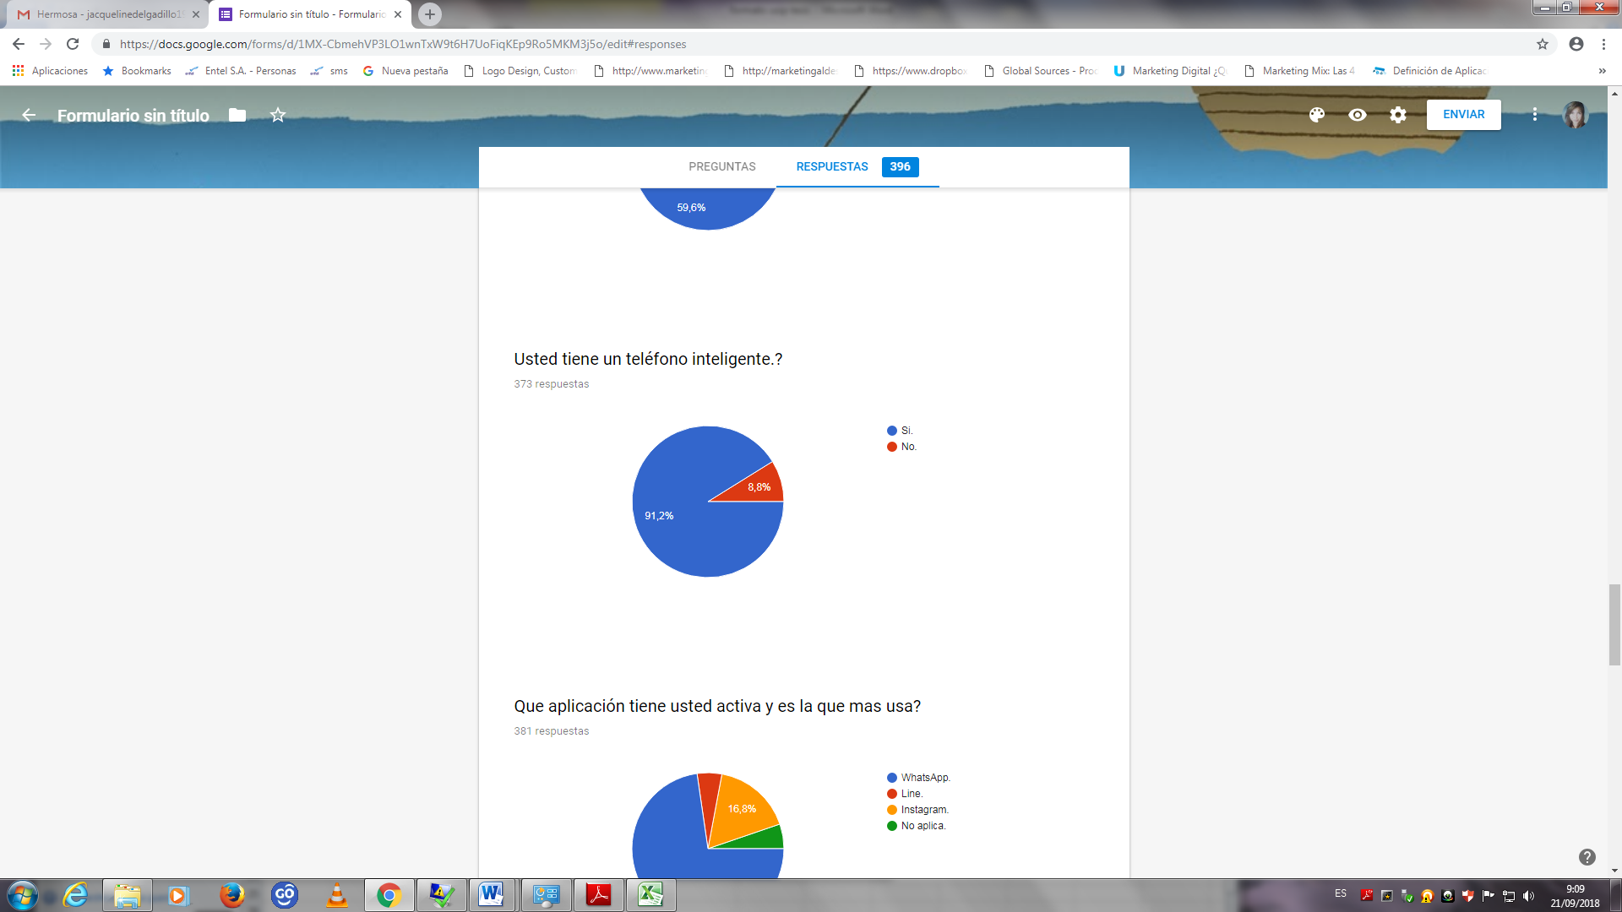

**Fuente:** Elaboración propia en base a los resultados de la encuesta

**Análisis:** La mayoría de personas de la población investigada si tienen un teléfono inteligente, mientras que menos de la cuarta parte de los encuestados no tiene un teléfono inteligente.

15. ¿Qué aplicación tiene usted activa y es la que más utiliza?

**Tabla 25: Aplicación más usada.**

|  |  |  |  |
| --- | --- | --- | --- |
| **Variables** | | **Frecuencia** | **porcentaje** |
| **Validos** | WhatsApp | 279 | 72,7% |
| Line | 20 | 5,2% |
| Instagram | 65 | 16,8% |
| No Aplica | 20 | 5,2% |
| **Totales** | | **384** | **100%** |

**Fuente:** Elaboración propia en base a los resultados de la encuesta.

**Grafico 15: Aplicación más usada.**

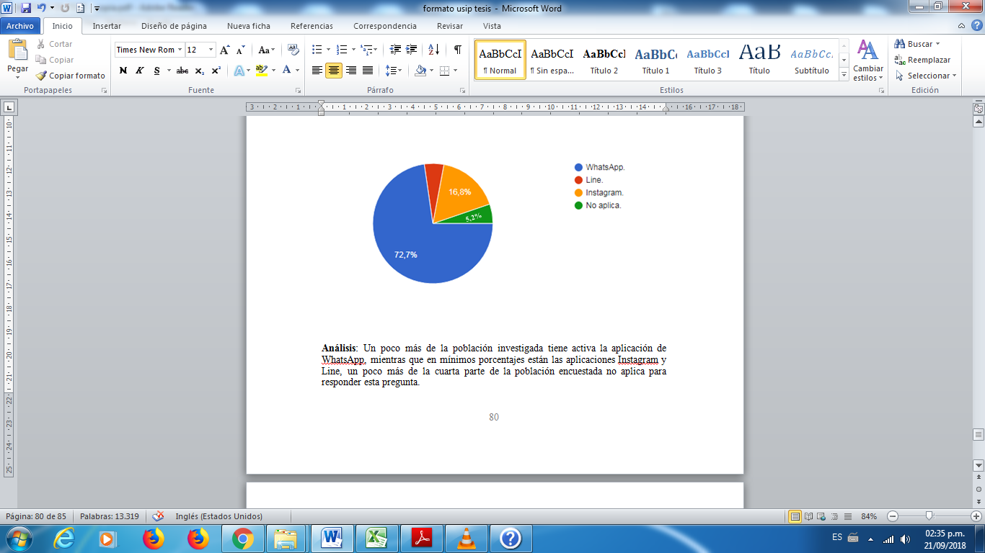

**Fuente:** Elaboración propia en base a los resultados de la encuesta

**Análisis**: Un poco más de la población investigada tiene activa la aplicación de WhatsApp, mientras que en mínimos porcentajes están las aplicaciones Instagram y Line, un poco más de la cuarta parte de la población encuestada no aplica para responder esta pregunta.

18. ¿Le gustaría que le enviemos publicidad de Marina del Rey a su correo electrónico?

**Tabla 26: Envío de publicidad.**

|  |  |  |  |
| --- | --- | --- | --- |
| **Variables** |  | **Frecuencia** | **porcentaje** |
| **Validos** | Si | 225 | 58,5% |
| No | 128 | 33,3% |
| No tiene | 31 | 8,1% |
| **Totales** |  | **384** | **100%** |

**Fuente:** Elaboración propia en base a los resultados de la encuesta.

**Grafico 16: Envío de publicidad.**

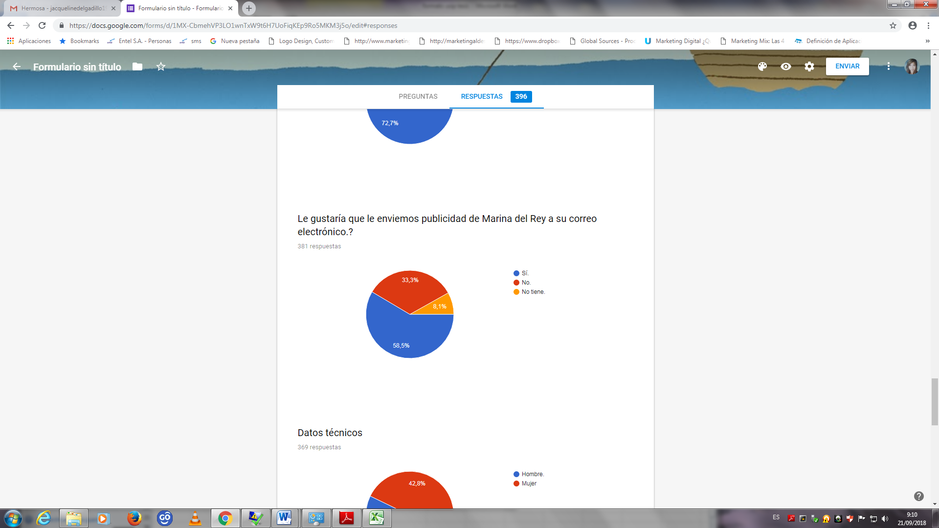

**Fuente:** Elaboración propia en base a los resultados de la encuesta

**Análisis:** La gran mayoría de la población investigada si les gustaría recibir publicidad a su correo, mientras que menos de la cuarta parte no quiere recibir publicidad a sus correos y en menor escala hay personas que no tienen correo electrónico.

***Datos Técnicos***

**Genero**

**Tabla 27: Género**

|  |  |  |  |
| --- | --- | --- | --- |
| **Variables** |  | **Frecuencia** | **porcentaje** |
| **Validos** | Femenino | 220 | 57,2% |
| Masculino | 164 | 42,8% |
| **Totales** |  | **384** | **100%** |

**Fuente:** Elaboración propia en base a los resultados de la encuesta.

**Grafico 17: Género**

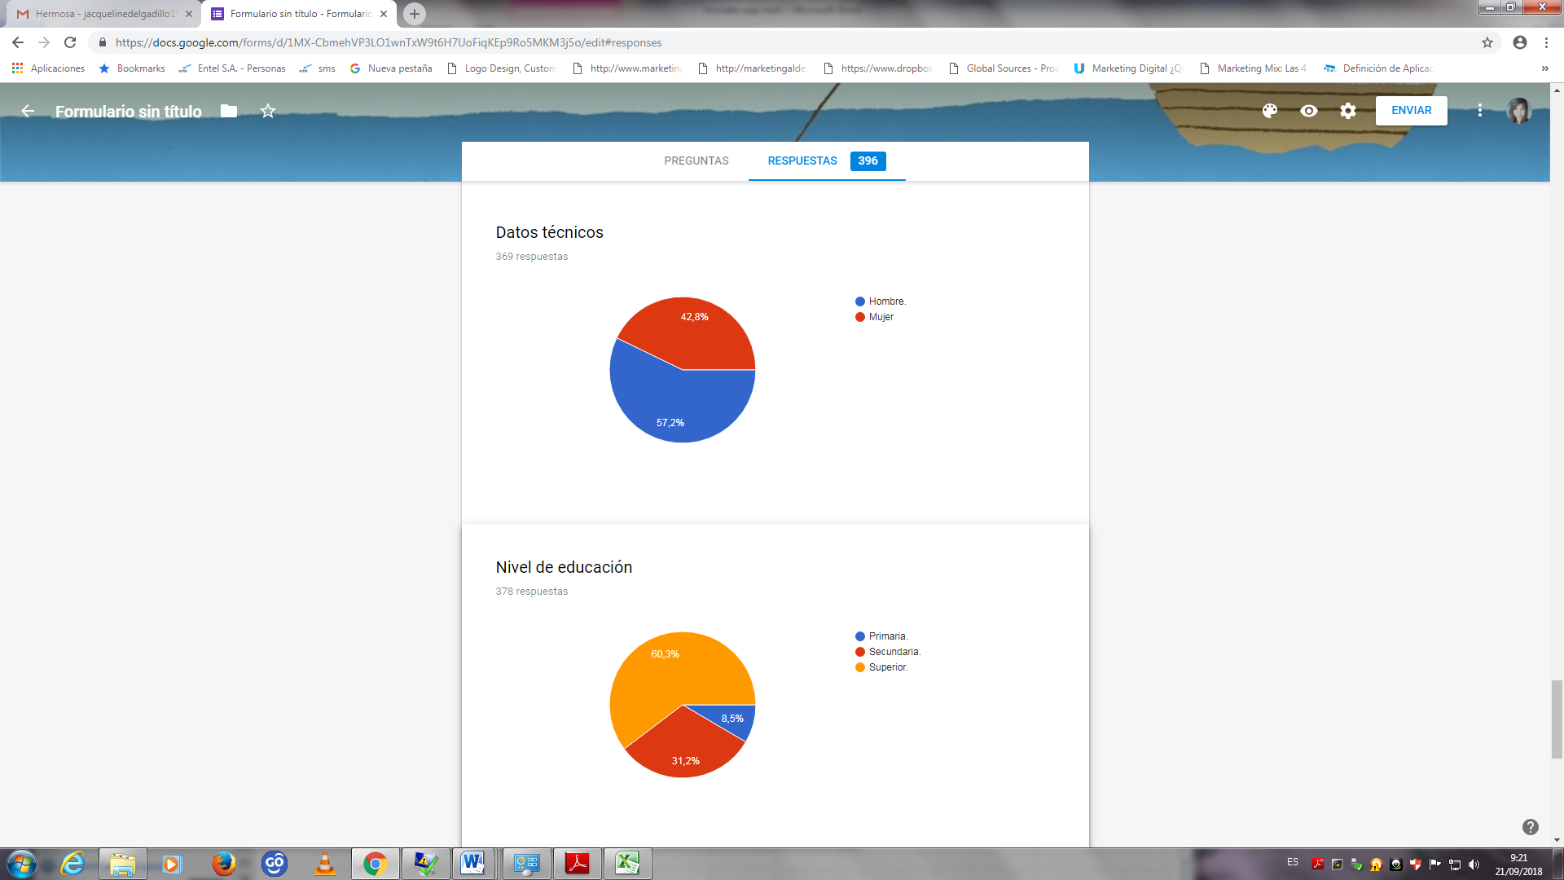

**Fuente:** Elaboración propia en base a los resultados de la encuesta

**Análisis:** Los porcentajes del género la población encuestada se podría decir que están divididos, un poco más de la mitad son de género masculino y un poco menos de la mitad son de género femenino.

**Nivel de educación.**

**Tabla 28: Nivel de educación.**

|  |  |  |  |
| --- | --- | --- | --- |
| **Variables** |  | **Frecuencia** | **porcentaje** |
| **Validos** | Primaria |  | 8,5% |
| Secundaria |  | 31,2% |
| Superior |  | 60,3% |
| **Totales** |  | **384** | **100%** |

**Fuente:** Elaboración propia en base a los resultados de la encuesta.

**Grafico 18: Nivel de educación.**



**Fuente:** Elaboración propia en base a los resultados de la encuesta

**Análisis**: Un pequeño porcentaje de la población encuestada tiene instrucción Primaria, un poco más de la cuarta parte tiene instrucción Secundaria y por último más de la mitad de los encuestados tiene un nivel de instrucción Superior.

**Ocupación.**

**Tabla 29: Ocupación.**

|  |  |  |  |
| --- | --- | --- | --- |
| **Variables** |  | **Frecuencia** | **porcentaje** |
| **Validos** | Estudiante | 53 | 13,9% |
| Ama de casa | 37 | 9,7% |
| Empleado público | 70 | 18,3% |
| Empleado privado | 153 | 39,8% |
| Chofer | 23 | 6,0% |
| Comerciante | 34 | 8,9% |
| Otro | 14 | 3,4% |
| **Totales** |  | **384** | **100%** |

**Fuente:** Elaboración propia en base a los resultados de la encuesta.

**Grafico 19: Ocupación.**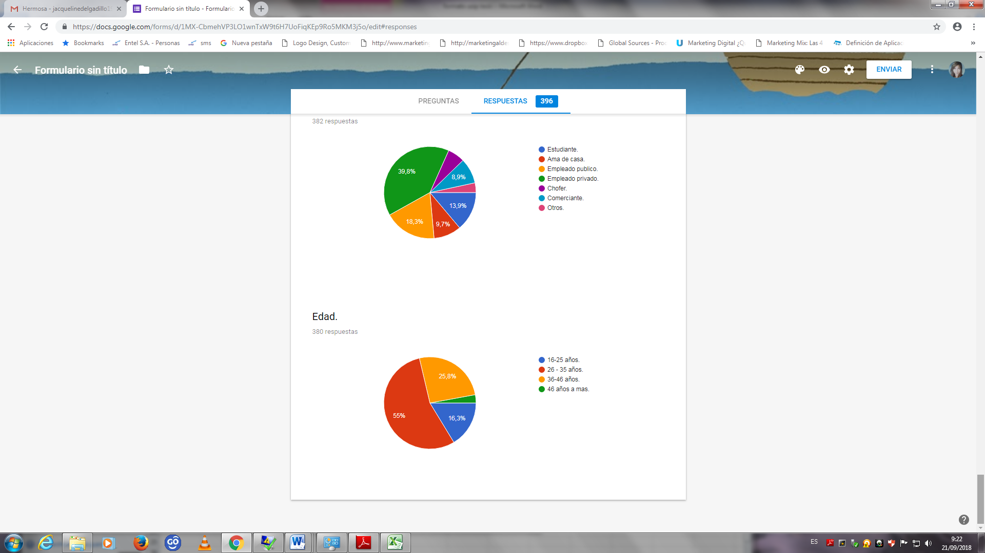

**Fuente:** Elaboración propia en base a los resultados de la encuesta

**Análisis:** Un poco más de la cuarta parte de la población encuestada son de ocupación empleados privados, un porcentaje considerable están los empleados públicos, en menores porcentajes están ocupaciones como; comerciantes, estudiantes, amas de casa, pocas personas de la población encuestada tienen como ocupación; chofer, otros.

**Edad**

**Tabla 29: Edad.**

|  |  |  |  |
| --- | --- | --- | --- |
| **Variables** |  | **Frecuencia** | **porcentaje** |
| **Validos** | 16-25 años | 29 | 16,3% |
| 26-35 años | 99 | 55,0% |
| 36-46 años | 47 | 25,8% |
| Más de 46 años | 5 | 2,9% |
| **Totales** |  | **384** | **100%** |

**Fuente:** Elaboración propia en base a los resultados de la encuesta.

**Grafico 19: Edad.**



**Fuente:** Elaboración propia en base a los resultados de la encuesta

**Análisis**: Un poco más de la mitad de la población encuestada tiene de edad entre 26-35 años de edad, en porcentajes inferiores a la cuarta parte de la población encuestada, está en edades que van desde los 16 -25 y muy pocas personas están con edades de 46 años a más.

## Conclusiones de la investigación de mercados.

Cochabamba tiene un clima muy agradable, situación que debe ser aprovechada por la empresa Marina del Rey para captar más clientes.

* Marina del Rey es el segundo balneario más reconocido en Cochabamba.
* Existe una demanda insatisfecha en el mercado de balnearios en Cochabamba.
* En Cochabamba existe una cultura que favorece el desarrollo del negocio, debido a la frecuencia de visita a balnearios por parte de las familias Cochabambinas.
* La promoción es un elemento importante a la hora de elegir un servicio turístico.
* La población investigada demuestra un alto uso redes sociales y aplicaciones de smartphone para estar comunicados.

# PROPUESTA.

**TEMA:** Proponer un plan de marketing operativo para reposicionamiento del balneario Hotel **“MARINA DEL REY”** del departamento de Cochabamba



## Objetivos.

### Objetivo general.

* Proponer un plan de marketing operativo para reposicionamiento del balneario Hotel **“MARINA DEL REY”** del departamento de Cochabamba.

### Objetivos específicos.

#### ESTRATEGIAS DE CRECIMIENTO.

La estrategia de crecimiento que se llevará a cabo en Marina del Rey es la de desarrollo de mercados, buscando posicionar la marca y sus servicios en nuevos mercados de consumidores nacionales a través de la aplicación de publicidad en medios digitales.

#### ESTRATEGIA DE POSICIONAMIENTO

La estrategia de posicionamiento que utilizara Hotel-balneario Marina del Rey es por los atributos de su servicio.

**Posicionamiento por atributos. -** Se resaltará las características principales del servicio ofertado por el Hotel-balneario Marina del Rey, diseñando un mensaje comercial que enfatice el ambiente natural, los paisajes y la excelente ubicación que tiene esta empresa.

La marca **“Marina del Rey”** y el slogan *“Sumérgete en la diversión*” son los elementos principales que permitirán reforzar estos atributos.

Cada día son más las personas que buscan espacios de relajación y diversión donde exista un ambiente natural que permita alejarse del estrés de las ciudades y poder compartir en familia de unas buenas actividades recreativas.

Los elementos de comunicación tales cómo sitio web, aplicación para móviles, fan page de Facebook, perfil de Instagram, y correos electrónicos deben reflejar a través de imágenes la completa infraestructura del balneario, los servicios que se brinda y el disfrute de las personas resaltando los espacios verdes y naturales del lugar, las actividades de recreación y relajación tales como, los ambientes del spa, duchas con hidromasajes, saunas, parque para niños, además reforzar a través de texto los beneficios relajantes que poseen las piscinas atemperadas, saunas ,seco y vapor, las duchas con hidromasajes y las terapias de masajes en el spa.

#### ESTRATEGIA COMPETITIVA.

**Tabla 30: Competencias.**

|  |  |
| --- | --- |
| **Competencia líder** | **Especialistas** |
| **AZUL AZUL** |  |
| **Empresa retadora** | **Seguidores** |
| **MARINA DEL REY** | **MOLLES**  **TIO SAN**  **COBOCE** |

**Fuente:** Elaboración propia en base a los resultados de la encuesta

Marina del Rey es actualmente la empresa retadora en el mercado de balnearios en Cochabamba, se plantea una estrategia de marketing digital que permita a la empresa promocionarse en el mercado nacional y extranjero en busca de nuevos clientes que le permitan convertirse en la empresa líder entre los balnearios Cochabambinos.

## Política 1

Personalización de paquetes de servicios de Marina del Rey.

### Objetivo 1

Incrementar las ventas de los servicios de Marina del rey en un 20% durante el 2018, a través de la personalización de paquetes de los servicios ofrecidos.

### Estrategias de la política 1

**1. Diseño de un sitio web responsivo**

En la actualidad es necesario que toda empresa o institución tenga presencia en internet, la mejor forma de hacerlo es tener un sitio web, propio de la organización.

Es importante que el sitio tenga usabilidad, es decir que el diseño permita navegar fácilmente a los visitantes, con un menú visible que despliegue los servicios y la información de la empresa. Además el sitio debe tener un estilo moderno que llame la atención de las personas que ingresan.

También es necesario que el sitio web sea adaptable adaptándose a cualquier pantalla de dispositivo ya sea PC, MAC, Tablet, Smartphone u otro que permita navegar por internet, sin que el usuario pierda visibilidad de los elementos de la página web y evitando que se dificulte la navegación.

El sitio web para Marina del Rey debe diseñarse bajo los parámetros antes descritos, además debe permitir que el usuario pueda interactuar con la empresa enviando comentarios, sugerencias o inquietudes.

La estructura del sitio web de Marina del Rey se detalla a continuación:

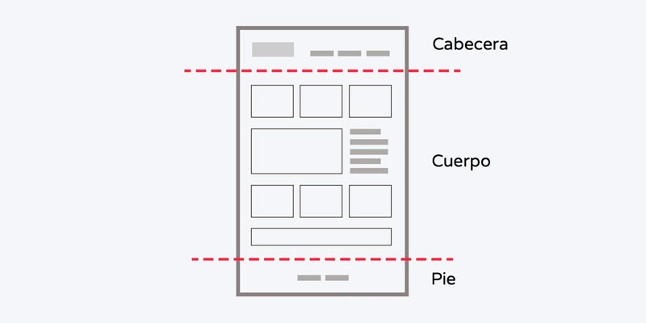

**Cabecera.**- La cabecera presentara el logotipo del balneario, el nombre de la empresa resume en imágenes y en frases muy puntuales los servicios de la empresa. Además contendrá el menú que llevará al usuario a las diferentes páginas, los enlaces a redes sociales y el carrito de compras que permitirá al usuario saber cuántos servicios ha seleccionado.

Esta cabecera se podrá visualizar de la misma forma en todos los dispositivos de escritorio, en los dispositivos móviles tendrá un cambio en la presentación del menú de navegación que será desplegable.

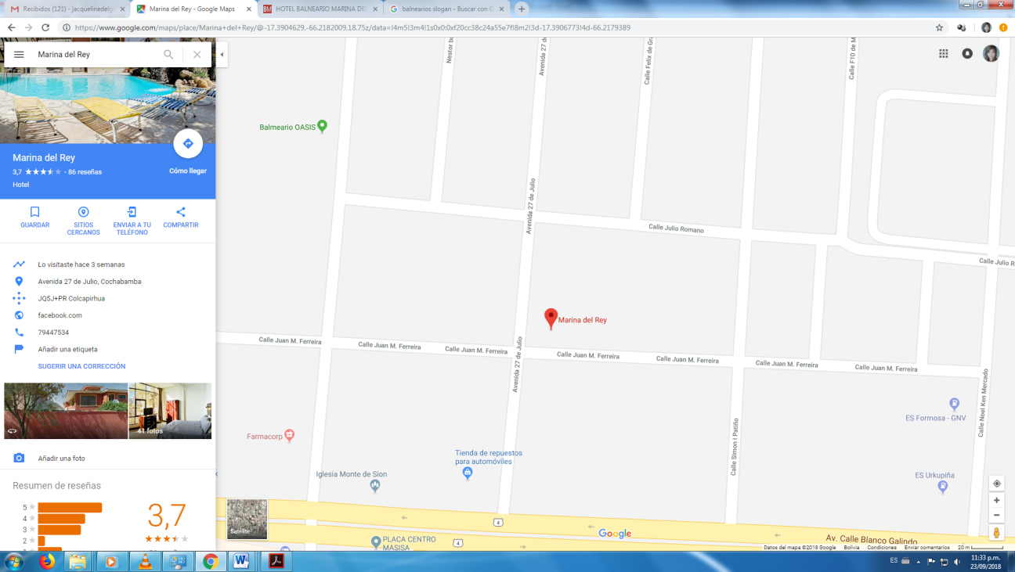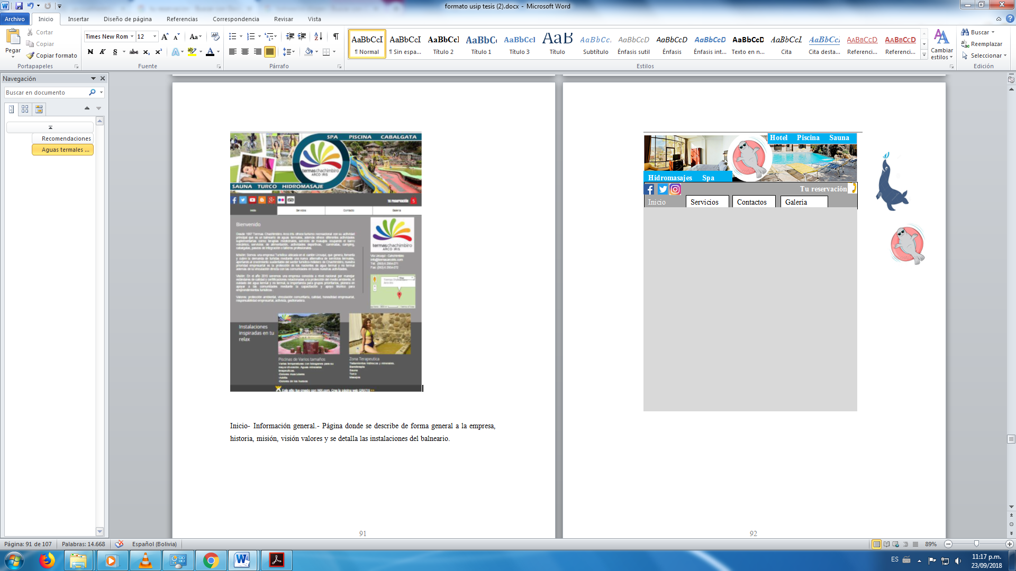

**HOTEL-BALNEARIO MARINA DEL REY**

Instalaciones pensadas en tu diversión

**BIENVENIDO**

Fundado el 30 de noviembre de 1986, cuenta con más de 32 años de experiencia en este sector y ofrecemos un producto dirigido fundamentalmente al turismo recreativo

**MISION.**

Brindar el mejor servicio al cliente basado en la eficiencia, eficacia y excelencia en las instalaciones, logrando una plena convivencia familiar, el entretenimiento acompañado de la tranquilidad y bienestar para el cuerpo y alma, de acuerdo con sus necesidades.

**VISION**

Ser una empresa líder en el área de balnearios y spa, ofreciendo servicios exclusivos y la mejor calidad de sus aguas, piscinas y tratamientos para la restauración del cuerpo y alma, a través de la armonía familiar, relajación, salud, higiene y diversión.

**Av. Blanco Galindo Km 6 ½ a una cuadra al Norte**

**(591-4) 4269360**

**(591-4) 4371716**

Inicio- Información general.- Página donde se describe de forma general a la empresa, historia, misión, visión valores y se detalla las instalaciones del balneario.

Catálogo de servicios.- En esta página se mostrará todos los servicios ofertados, con su respectivo precio y una fotografía descriptiva. En esta página se permite que el usuario elija los servicios a reservar para el número de personas que necesite.

Carrito de compras.- Esta es una sección que se compone de dos páginas y que permite al usuario seleccionar, agregar, revisar los servicios elegidos y conocer cuál es el costo total de su reservación, para decidir cuándo finalizar la compra.